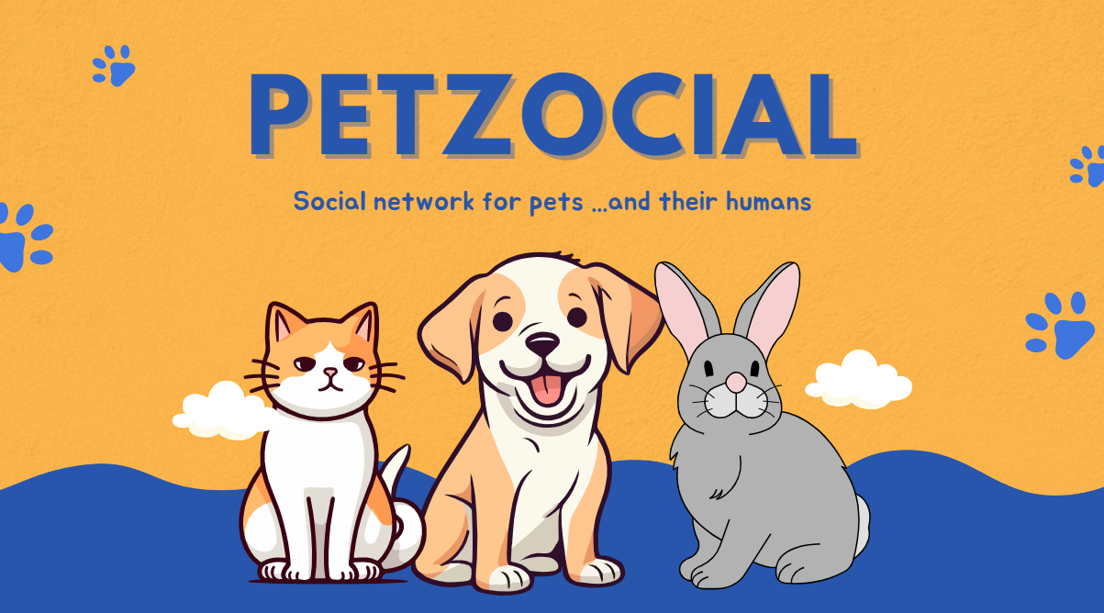

Manual del usuario

Lima, noviembre 2024

Contenido

**1.** **Welcome** 4

**2.** **Login** 4

**2.1.** **Register user** 4

**2.2.** **Forgot your password?** 5

**3.** **Zones** 6

**4.** **Pets and humans** 7

**4.1.** **Download pet info** 8

**4.2.** **Insert & edit pets** 8

**4.3.** **Assign a human to a pet** 9

**4.4.** **Pet’s humans** 10

**5.** **Human** 11

5.1. Insert & edit humans 11

**5.2.** **Massive load of humans** 12

**5.2.1.** **Case study: Los humanos en mi vecindario** 13

**5.3.** **Roles (de los humanos a las mascotas)** 16

**6.** **Pet health** 18

**6.1.** **Insert & edit vets** 18

**6.2.** **Massive load of vets** 20

**6.2.1.** **Download example file** 20

**6.2.2.** **Upload Excel file** 21

**6.3.** **Services** 22

**6.4.** **Location** 23

**6.5.** **Linking vets to a community** 23

**6.6.** **Appointments** 25

**6.6.1.** **Create & edit appointments** 25

**7.** **Pet care** 25

**8.** **Communities** 25

**8.1.** **Insert & edit communities** 26

8.2. Community Types 28

**8.3.** **Pet members** 29

**8.3.1.** **Add member** 29

**8.3.2.** **Delete member** 31

**8.3.3.** **Massive load of pets** 31

**8.3.4.** **Case study: Las mascotas de mi comunidad** 32

**8.4.** **Linking a community to…** 36

**8.4.1.** **Linked to…** 36

**8.5.** **Organization** 36

**8.5.1.** **Add humans to the community** 37

**9.** **Security** 38

**9.1.** **Creating an user** 39

**9.2.** **User roles** 40

9.3. Users in backoffice 40

9.4. Associating an user to an human 41

**9.5.** **Editing an user** 41

**9.6.** **Joining to communities** 42

**9.6.1.** **Joining to public communities** 42

**9.6.2.** **Joining to private communities** 43

**10.** **All the pets** 43

**10.1.** **Pet profile** 44

**10.2.** **Pet profile – My humans** 45

**10.3.** **Pet profile – My vacinnes** 46

**11.** **My pets** 47

**11.1.** **My appointments** 47

**11.1.1.** **Insert & edit appointments** 48

**12.** **My communities** 49

**13.** **Massive loads** 49

**13.1.** **Overall guidelines for massive loads** 49

**13.2.** **Process description** 51

14. Security Administration 52

14.1. Keycloak 52

14.2. Roles de realm 52

14.3. Groups 53

# **Welcome**

Mensaje de bienvenida.



# **Login**

Es posible explorar la aplicación utilizando algunas opciones de acceso libre. Sin embargo, para acceder a funcionalidades avanzadas y realizar acciones específicas sobre la información en Petzocial, será necesario que el usuario se autentique con su nombre de usuario y contraseña. Esta autenticación garantiza un acceso seguro y personalizado a las opciones exclusivas de la plataforma.

Al pulsar el botón Login se solicita al usuario el ingreso del usuario y contraseña.



# **Register user**

Se utiliza cuando un usuario humano se registra o inscribe en la plataforma



# **Forgot your password?**

Si olvidaste tu contraseña, Petzocial te ofrece una opción para recuperarla de forma rápida y segura a través de Keycloak, nuestra herramienta de autenticación. A continuación, te explicamos cómo funciona:

1. **Haz clic en "Forgot your password?"**  
   En la pantalla de inicio de sesión, selecciona esta opción para comenzar el proceso.



1. **Ingresa tu correo electrónico**  
   Aparecerá un campo donde debes escribir la dirección de correo electrónico asociada a tu cuenta de Petzocial.



1. **Recibe un correo de recuperación**  
   Keycloak enviará un correo a tu bandeja de entrada con un enlace para restablecer tu contraseña.  
   Nota: Si no ves el correo, revisa tu carpeta de spam o correos no deseados.
2. **Accede al enlace de recuperación**  
   Haz clic en el enlace dentro del correo. Esto te llevará a una página segura donde podrás crear una nueva contraseña.
3. **Crea una nueva contraseña**  
   Ingresa una nueva contraseña que sea segura y fácil de recordar. Asegúrate de seguir las recomendaciones de seguridad que se muestran en pantalla.
4. **Confirma el cambio**  
   Una vez que hayas creado tu nueva contraseña, podrás iniciar sesión nuevamente con ella en Petzocial.

# **Zones**

Las zonas son las ciudades, urbanizaciones o localizaciones donde se encuentra funcionando Petzocial. Es como decir: “El país de las mascotas”.

Petzocial recordará cuál es la última zona seleccionada. En caso se trate de un primer ingreso desde el dispositivo, Petzocial se ubicará por defecto en la zona que aparece en el primer lugar de la lista de selección.



Las mascotas, vets, petshops y las comunidades están ubicadas en una zona en particular. Los humanos no están circunscritos a una zona específica.

# **Pets and humans**

Consiste en el registro de la información de las mascotas. Al ingresar a la opción se muestra la pantalla siguiente:

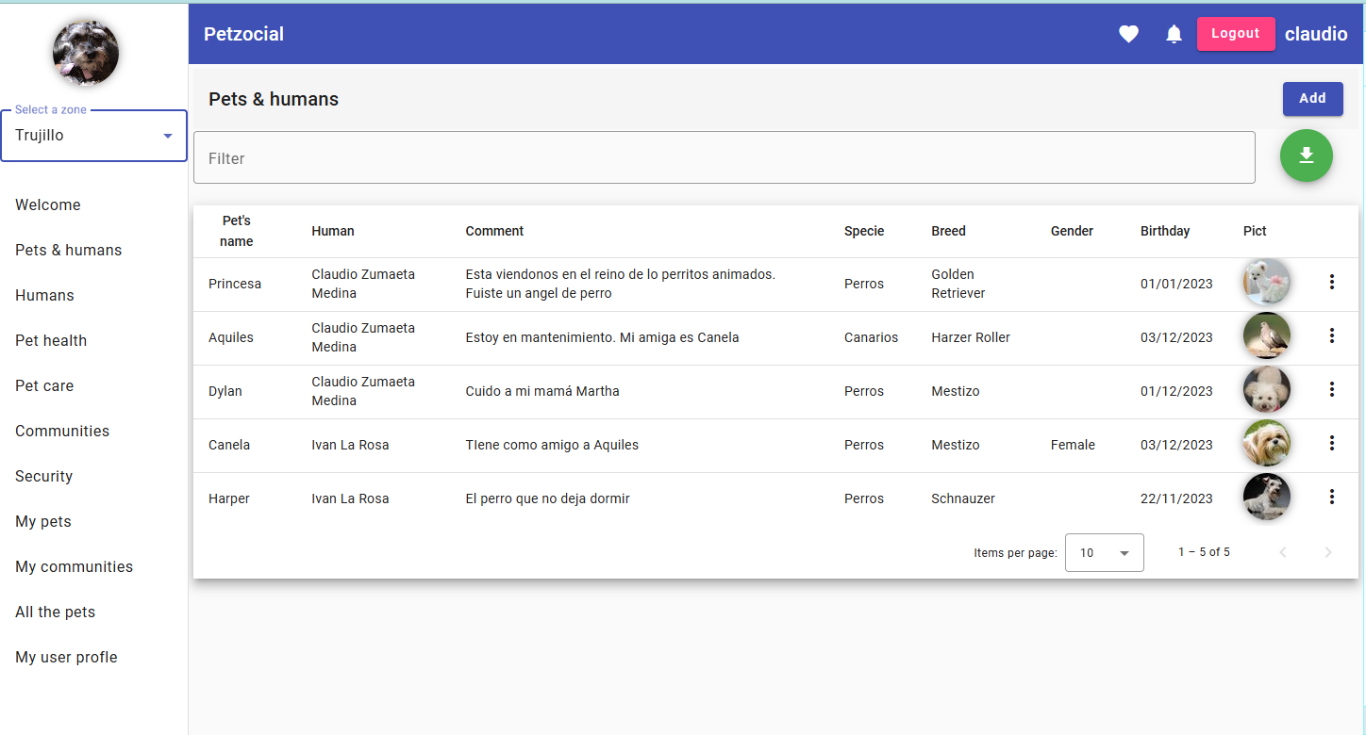

Las mascotas pertenecen a una zona particular: si un usuario cambia de zona entonces podrá visualizar la información de las mascotas de dicha zona.

El filtro para buscar mascotas encontrará las coincidencias dentro del nombre de la mascota, el nombre del humano y el comentario.

# **Download pet info**

Pulsando el botón se puede tener una copia de la información de las mascotas contenida en Petzocial.



# **Insert & edit pets**

Para registrar una nueva mascota, la plataforma le presenta el siguiente formulario:

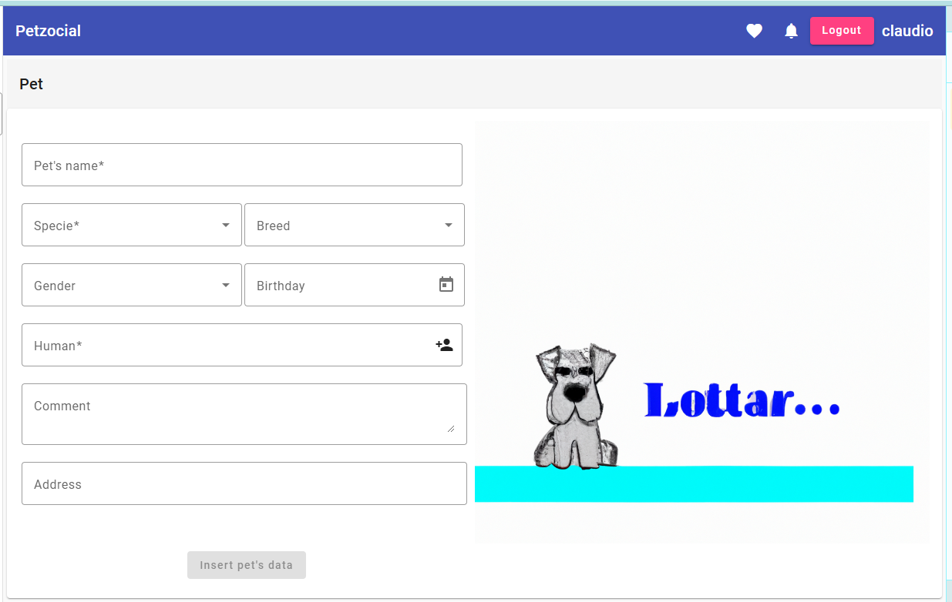

La información que se registra es la siguiente:

|  |  |
| --- | --- |
| **Información** | **Detalle o descripción** |
| Pet’s name | Es el nombre de la mascota. Es un dato obligatorio. |
| Specie | Puede seleccionarse: perros, gatos, canarios, loros, etc. Es un dato obligatorio. |
| Raza | Raza de la mascota. Es un dato obligatorio. |
| Gender | Es el género: Puede seleccionarse: macho o hembra |
| Borthday | Es la fecha de nacimiento de la mascota |
| Human | Es el humano responsable de la mascota al momento del registro del formulario. Es un dato obligatorio. |
| Comment | Es un comentario o descripción sobre la mascota |
| Address | Es la dirección o ubicación de la mascota |
| Imagen | Es la imagen representativa de la mascota. |

# **Assign a human to a pet**

Consiste en asignarle un humano a la mascota. El humano en cuestión deberá tener cuidado de pensar que es dueño de la mascota, la verdad es que la mascota es dueña del humano 😊.



Por defecto, se va a cargar el correo electrónico del usuario que se ha autenticado en la plataforma.

Cuando se asigna un usuario a una mascota desde esta opción, automáticamente el humano adquiere el rol de “owner” dentro del esquema de roles de la mascota. Para mayor detalle de los roles consultar la siguiente referencia: [link](#_Roles_(de_los).

Así luce el registro de una mascota una vez se ha completado el registro:

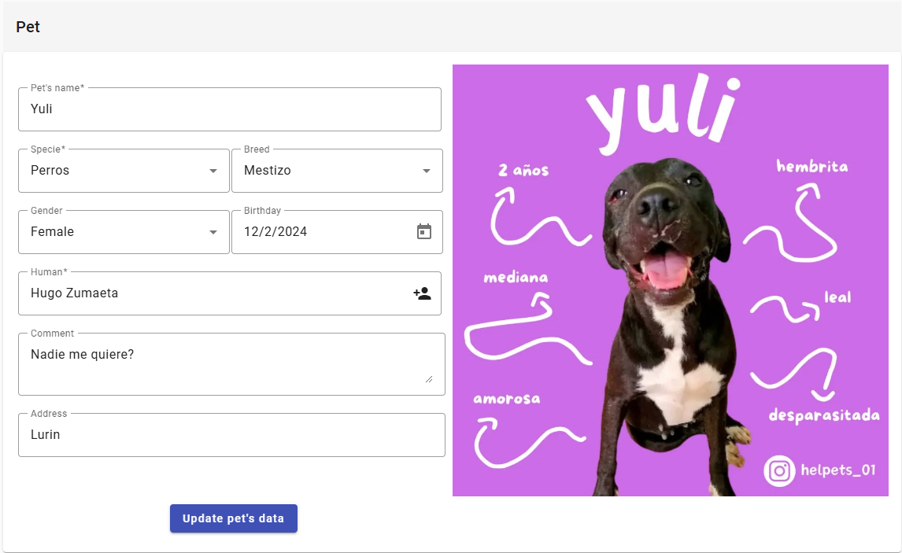

Cuando se consulta a los humanos de una mascota, luego de que se le ha asignado, se obtiene el siguiente resultado:

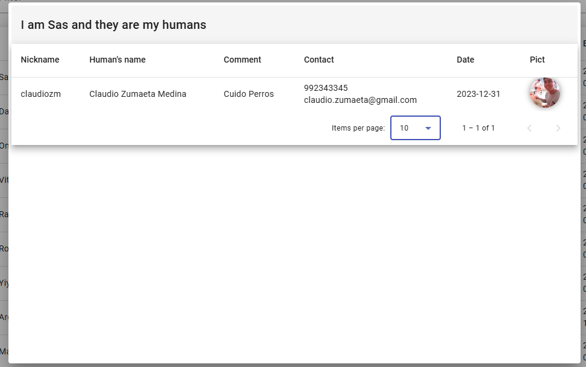

En el caso que una mascota cambie de humano, entonces se debe proceder con una edición de la mascota y seleccionar otro humano, en tal caso, ambos humanos aparecerán en el listado de “My humans”

# **Pet’s humans**

Mediante esta opción se puede consultar los diferentes humanos asociados a cada mascota, de tal manera que cada mascota tiene como una agenda de los humanos que están a su cuidado.

En este listado pueden aparecer: sus “dueños”, sus coterráneos, sus veterinarios que lo han tratado, sus paseadores, sus auspiciadores.

A esta opción se accede mediante la siguiente opción:

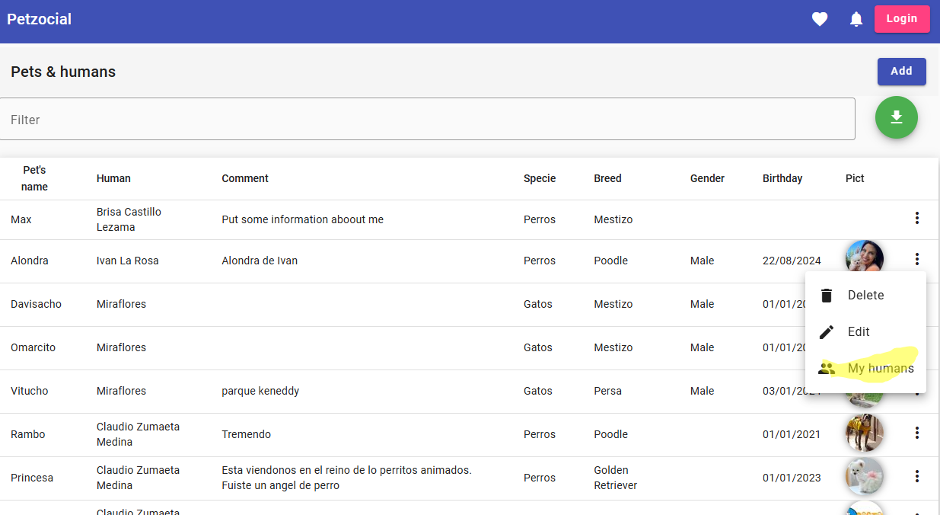

La siguiente es la ventana en donde se muestran los humanos de la mascota seleccionada:

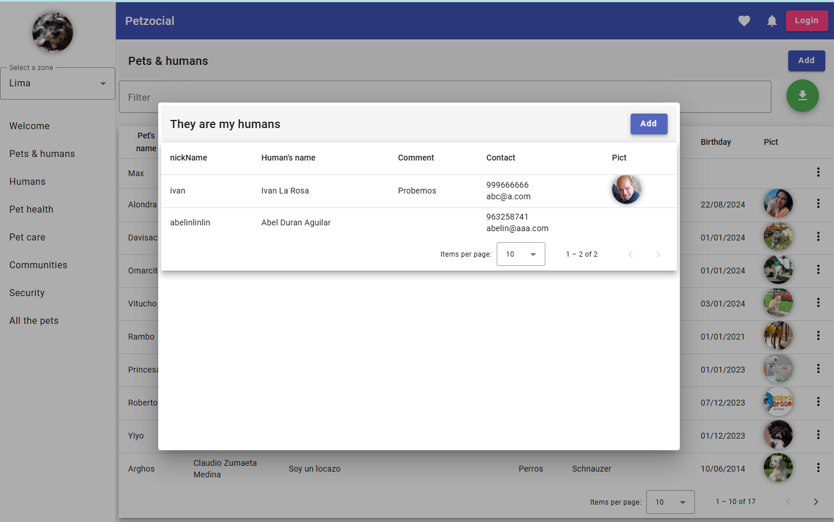

# **Human**

Los humanos son los amigos de las mascotas, les cuidan, alimentan, entretienen, etc. Para ingresar a esta opción, el usuario debe estar autenticado ya que va a consultar datos personales. El humano usuario solo puede consultar información de los humanos que han autorizado que su información pueda ser vista PENDIENTE.



El filtro para buscar humanos encontrará las coincidencias dentro del nombre, nickname, comentario y correo electrónico.

# Insert & edit humans



# **Massive load of humans**

La carga masiva de humanos permite insertar datos de las personas desde archivos Excel, en los cuales una fila de la hoja corresponde con una persona. Para proceder con la carga, se debe pulsar el botón de “Massive load”, tras lo cual aparecerá una ventana similar a la siguiente:

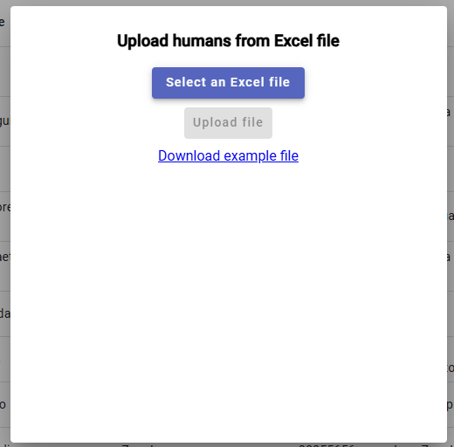

El tratamiento de la carga masiva de humanos es similar para todos los casos. Puede ver el detalle en la sección correspondiente: Massive Loads.

Cuando culmina la carga masiva de humanos, los humanos cargados son creados como usuarios de la aplicación (app-users) y del sistema de seguridad (keycloak-users) y pueden autenticarse usando la contraseña previamente establecida. Para un mayor detalle, diríjase a la sección correspondiente: Login.

El siguiente diagrama muestra la interrelación entre los humanos, los usuarios de la aplicación y los usuarios del sistema de seguridad:

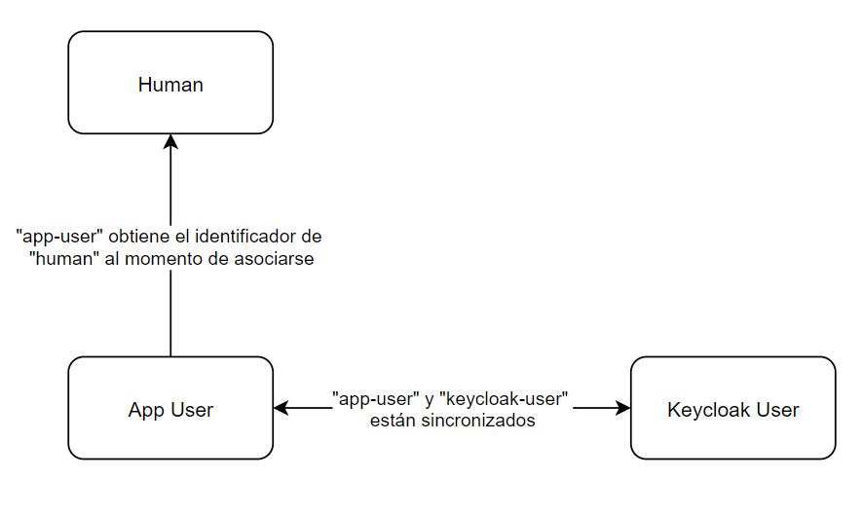

# **Case study: Los humanos en mi vecindario**

En el siguiente caso de estudio, vamos a simular la siguiente situación: Alejandra se proponer registrar a las mascotas de su vecindario por lo que primero debe registrar a los humanos que estarán asociados a sus mascotas.

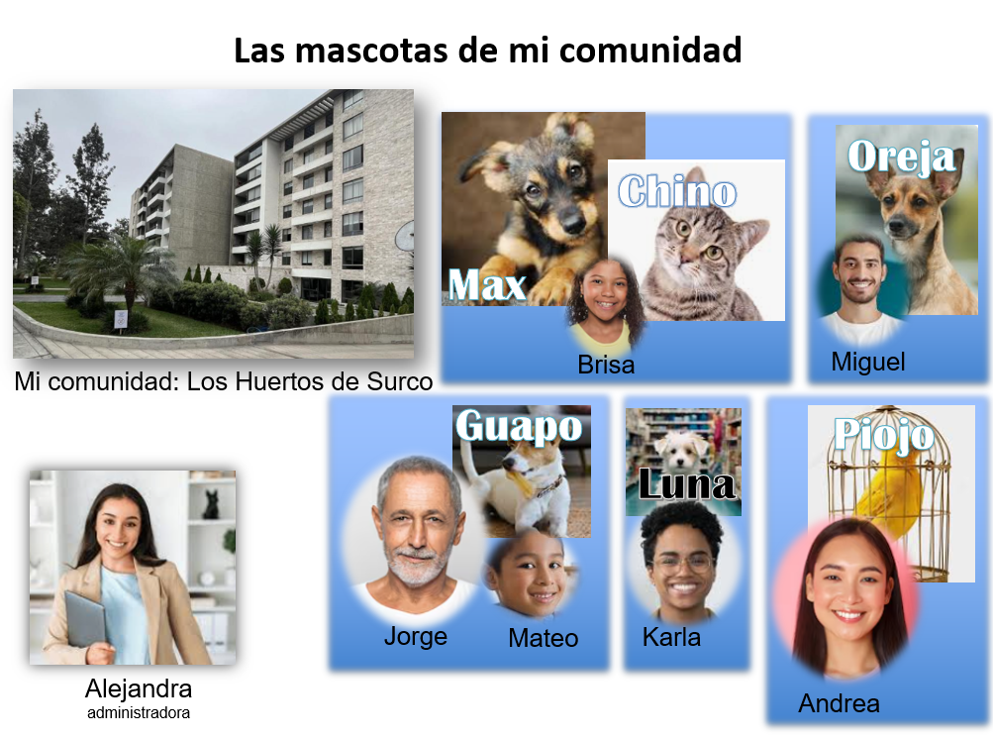

Alejandra está interesada en que las mascotas de su vecindario reciban servicios de calidad y accedan a las ofertas y promociones de las veterinarias cercanas. Por tal motivo, ha decidido organizar a los humanos y sus mascotas en una base de datos y para ello va a utilizar Petsocial, por lo que ya se encuentra como usuario. Los pasos que va a seguir para alcanzar su objetivo son:

* Preparar una hoja de Excel con los datos de los humanos.
* Cargar los datos personales a partir de la hoja Excel.
* Verificar que los datos personales se hayan cargado correctamente.
* Comunicar a cada persona que ya pertenecen a la plataforma.

Detallemos cada paso:

1. **Preparar una hoja de Excel con los datos de los humanos**

Alejandra ingresa a la opción “Humans”:

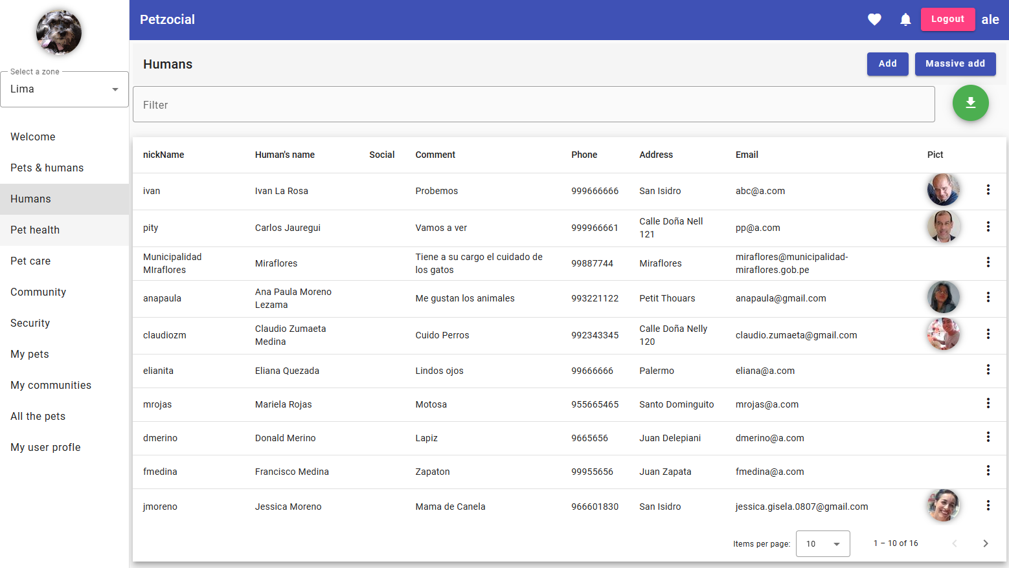

En seguida, pulsa el botón “Massive load” para ingresar de forma masiva a cinco vecinos de la comunidad que tienen mascotas:

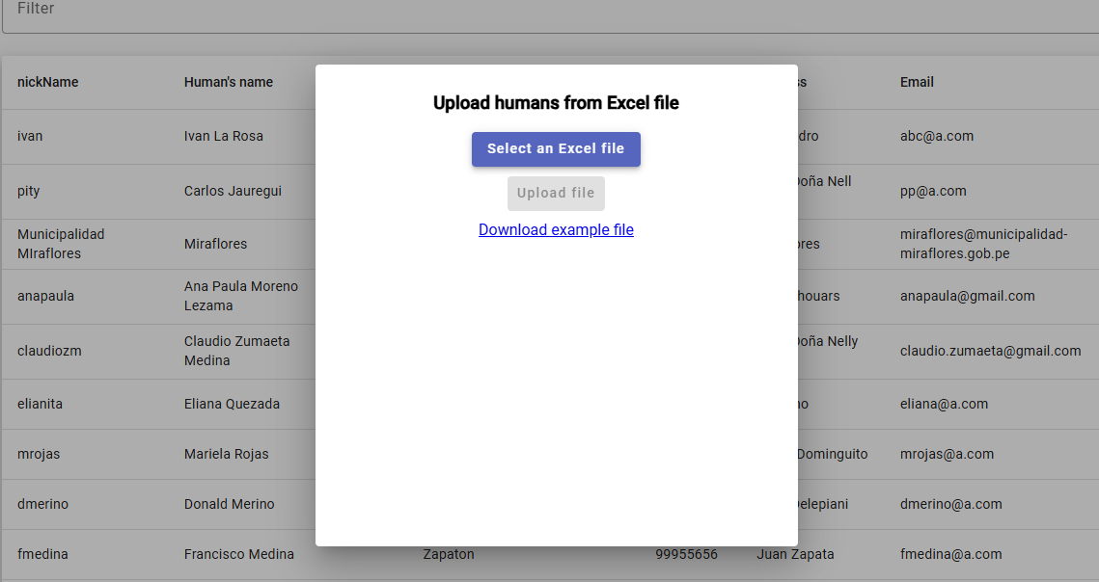

A continuación, Alejandra descarga la plantilla de ejemplo que le proporciona la plataforma mediante el link “Download example file”. Se descarga un archivo Excel con algunos datos de ejemplo que deberá descartar para incluir los nombres de los cinco vecinos. La hoja Excel resultante tiene la siguiente forma:

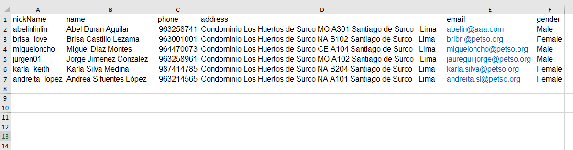

1. **Cargar los datos a partir de la hoja Excel**

En este paso, Alejandra sube el archivo utilizando el botón “Select an Excel file”, lo cual consiste en seleccionar el archivo Excel que acaba de preparar.

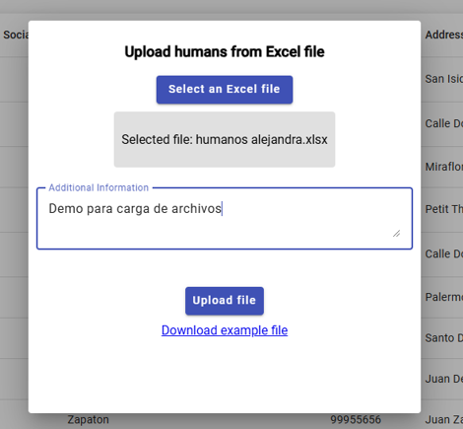

Luego de presionar el botón “Upload file” la plataforma carga la información de los humanos contenidos en el archivo Excel. En este caso, ha cargado todos los humanos, lo cual se puede verificar refrescando el listado.

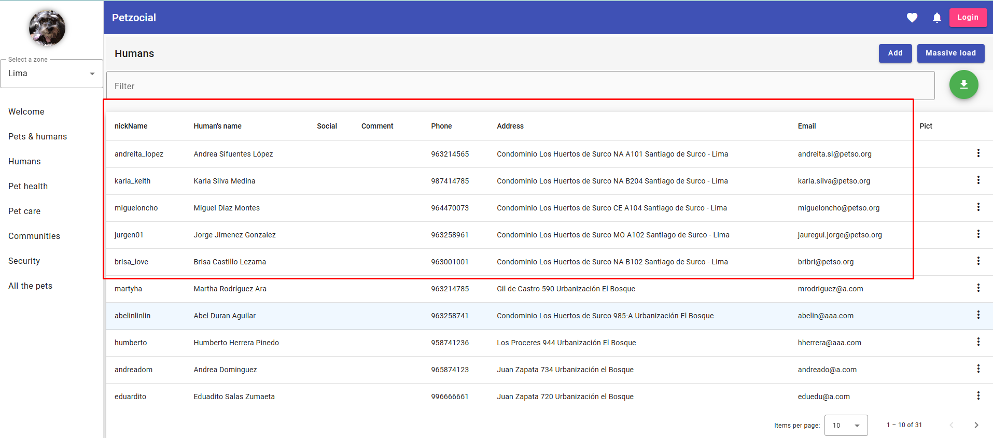

Alejandra recibe una notificación a su correo electrónico con los resultados de la carga de información realizada. En ese correo en el asunto se describe un resumen de los resultados de la carga y como cuerpo de detalla la información que logró cargarse y los registros que no pudieron cargarse.

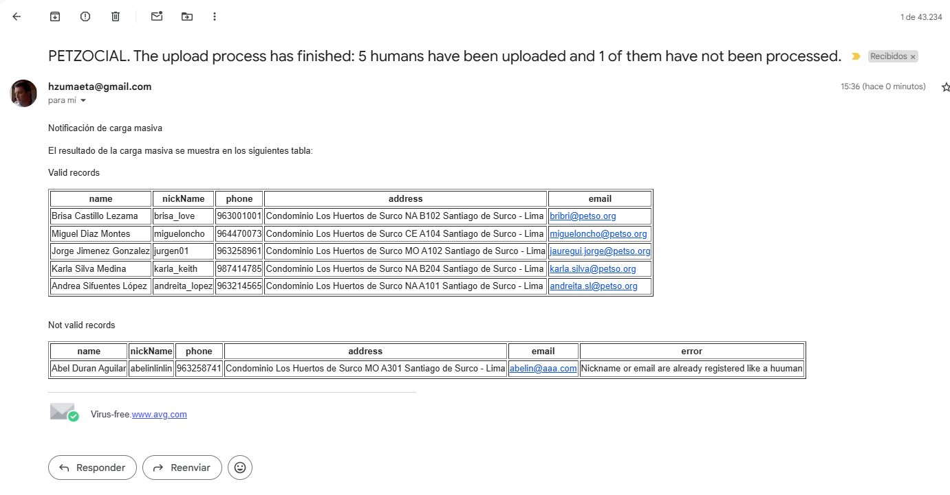

1. Comunicar a cada persona que ya pertenecen a la plataforma.

Finalmente, Alejandra comunica a cada persona que ya pertenecen a la plataforma. La plataforma se encargará de remitir un correo similar al siguiente:

[Diseñar correo para el usuario]

A continuación, ya será posible cargar la información de las mascotas, por lo cual deberá trasladarse al caso de estudio: las mascotas de mi vecindario.

# **Roles (de los humanos a las mascotas)**

En el manejo y cuidado de mascotas, los humanos pueden desempeñar varios roles importantes que aseguran el bienestar físico y emocional de las mascotas. A continuación, se presentan algunos de los roles que se han configurado inicialmente en PetZocial:

| **Name** | **Nombre en español** | **Description** | **Descripción en español** | **Selectable** |
| --- | --- | --- | --- | --- |
| Owner | Propietario o Dueño de la Mascota | Responsible for caring for the pet. | Responsable del temporal de la mascota. |  |
| Caretaker | Cuidador | Responsible for temporarily caring for the pet when the owner is unavailable. | Responsable del cuidado temporal de la mascota cuando el dueño no puede hacerlo. |  |
| Trainer | Entrenador | Teaches commands and improves the pet's obedience, helping to modify behaviors. | Enseña comandos y mejora la obediencia de la mascota, ayudando a modificar comportamientos. | Si |
| Veterinarian | Veterinario | Health professional who diagnoses, treats, and prevents diseases in pets. | Profesional de la salud que diagnostica, trata y previene enfermedades en mascotas. |  |
| Veterinary Assistant | Asistente Veterinario | Assists the veterinarian with clinical tasks, such as handling animals during exams and providing basic care. | Apoya al veterinario en tareas clínicas, como manejar animales durante exámenes y proporcionar atención básica. |  |
| Groomer (Pet Stylist) | Groomer (Estilista Canino o Felino) | Responsible for the pet's grooming and aesthetic care, such as baths and haircuts. | Se encarga del aseo y cuidado estético de la mascota, como baños y cortes de pelo. |  |
| Walker | Paseador | Walks pets, providing them with exercise and socialization. | Saca a pasear a las mascotas ofreciéndoles ejercicio y socialización. | Si |
| Animal Behaviorist | Comportamentalista Animal | Specialist who studies and addresses behavior issues such as anxiety or aggression in pets. | Especialista que estudia y aborda problemas de conducta como la ansiedad o la agresión en mascotas. |  |
| Animal Therapy Trainer | Adiestrador de Terapia Animal | Trains pets to assist in therapies for people needing emotional or physical support. | Entrena mascotas para asistir en terapias con personas que necesitan apoyo emocional o físico. |  |
| Shelter Volunteer | Voluntario en Refugios | Participates in rescuing abandoned or mistreated animals, helping them find homes. | Participa en el rescate de animales abandonados o maltratados, ayudando a encontrarles un hogar. | Si |
| Responsible Breeder | Criador Responsable | Oversees pet breeding, ensuring health and behavioral standards. | Se encarga de la reproducción de mascotas, garantizando estándares de salud y comportamiento. | Si |
| Animal Physiotherapist | Fisioterapeuta Animal | Applies rehabilitation treatments for pets that have suffered injuries or surgeries. | Aplica tratamientos de rehabilitación para mascotas que han sufrido lesiones o cirugías. |  |

El indicador "selectable" (seleccionable, en español) permite al usuario elegir el rol correspondiente durante el proceso de asociar a una persona con una mascota. Los roles que no son seleccionables se asignan de manera automática dentro de la aplicación. Por ejemplo, cuando una mascota es atendida en su veterinaria de preferencia, el veterinario que la atiende se asigna automáticamente al rol de “veterinario”.

Para configurar los roles de los humanos a las mascotas, un usuario con perfil de administrador debe ingresar al módulo de cuidados de mascotas “PetCare”.



# **Pet health**

Esta opción maneja la información referida a la salud de las mascotas. Incluye a todos los establecimientos de salud para las mascotas: Veterinarias



Las veterinarias pertenecen a una zona particular: si un usuario cambia de zona entonces podrá visualizar la información de las veterinarias que operan de dicha zona.

# **Insert & edit vets**

Para insertar o editar la información de las veterinarias el humano debe haberse autenticado, de no estarlo la plataforma le preguntará si desea hacerlo:

Esta es la pantalla en la que un usuario registra la información principal de la veterinaria:



La información que se registra es la siguiente:

|  |  |
| --- | --- |
| **Información** | **Detalle o descripción** |
| Vet name | Es el nombre comercial de la veterinaria |
| Vet type | |  |  | | --- | --- | | Tipo | Comentario | | Rehabilitación Veterinaria | Proporciona terapia física y rehabilitación para mascotas después de cirugías, lesiones o para mejor… | | [Clínica de Especialidades Veterinarias](http://localhost:3000/admin/collections/vet-types/6581815b0152aab6d2befaef) | Se centra en áreas específicas de la medicina veterinaria, como oftalmología, dermatología, ortopedi… | | [Centro de Emergencias Veterinarias](http://localhost:3000/admin/collections/vet-types/658181440152aab6d2befad6) | Ofrece servicios de atención médica de emergencia para mascotas fuera del horario regular de los con… | | [Hospital Veterinario](http://localhost:3000/admin/collections/vet-types/6581812e0152aab6d2befabd) | Proporciona servicios veterinarios más avanzados, como cirugías especializadas, servicios de emergen… | | [Consultorio Veterinario](http://localhost:3000/admin/collections/vet-types/658159ca34503fe8ca31dba7) | Ofrece servicios de atención médica básica, chequeos regulares, vacunación, tratamiento de enfermeda… | | [Clínica Veterinaria](http://localhost:3000/admin/collections/vet-types/658159a934503fe8ca31db8e) | Similar al consultorio veterinario, pero generalmente ofrece una gama más amplia de servicios, inclu… | |
| Phone | Es el teléfono de la veterinaria |
| Web page | Es la dirección URL de la página web de la veterinaria. Por ejemplo: |
| Comment | Es el comentario que será utilizado en las comunicaciones con los clientes. |

Al grabar la información de la veterinaria se graba también el username del usuario que se ha autenticado. Este dato es importante porque se pueden realizar otras operaciones con información registrada por el mismo usuario, como por ejemplo asociar comunidades privadas a las veterinarias. Una veterinaria puede agrupar a las mascotas que atiende como comunidades privadas.

# **Delete vets**

La eliminación de veterinarias será posible siempre y cuando no existan comunidades asociadas a la aquella, de lo contrario, se mostrará un mensaje similar al siguiente:



# **Massive load of vets**

La carga masiva de veterinarias permite insertar datos de veterinarias desde archivos Excel, en los cuales una fila del archivo Excel se corresponde con una veterinaria. Para proceder con la carga, se debe pulsar el botón de “Massive load”, tras lo cual aparecerá una ventana similar a la siguiente:

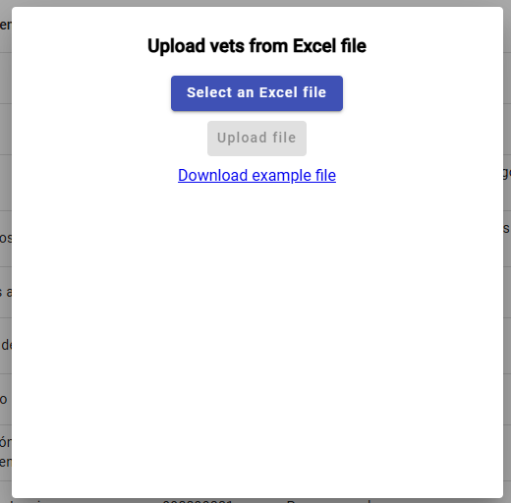

El tratamiento de la carga masiva de archivos es similar para todos los casos. Puede ver el detalle en la sección correspondiente: Massive Loads.

# **Download example file**

Este paso es obligatorio cuando no se cuenta con una plantilla, como por ejemplo, en la primera carga. Consiste en descargar un archivo de tipo plantilla que contiene las columnas que serán reconocidas en el proceso de carga masiva. Al pulsar en el link se activa la descarga en la carpeta de descargas un archivo Excel de nombre “massive-load-vets”:

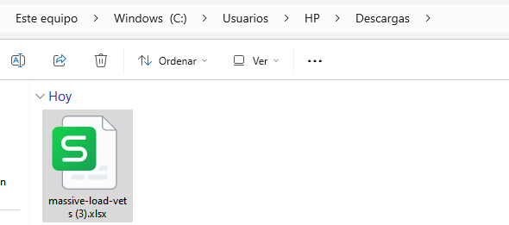

El contenido del archivo es similar al siguiente:

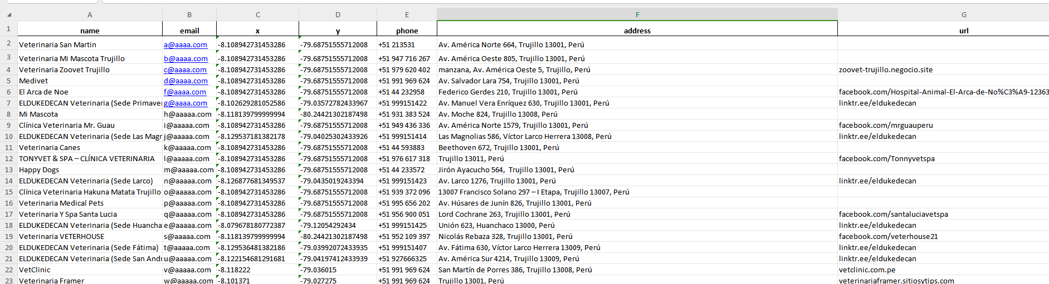

Las recomendaciones en este punto son las siguientes: (HZUMAETA pendiente)

* No modifique el nombre de las columnas y tampoco inserte filas antes de las cabeceras de columnas.
* Llene todos los campos con valores reales, son obligatorios.
* No ingrese más de 100 veterinarias por cada carga, más allá de ese número serán descartadas.
* Las coordenadas deben ser lo más precisas posible ya que se identifica la ubicación y se obtiene una dirección de referencia.
* Todas las veterinarias que se inserten serán asociadas a la zona seleccionada.

# **Upload Excel file**

Una vez listo el archivo Excel, se debe seleccionar mediante el botón “Select an Excel file” tras lo cual se muestra el explorador para ubicar el archivo Excel que se debe cargar:

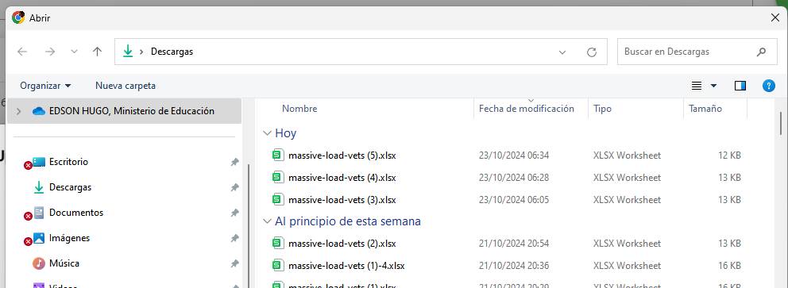

Ubicado y seleccionado el archivo se muestra en la ventana de esta forma:

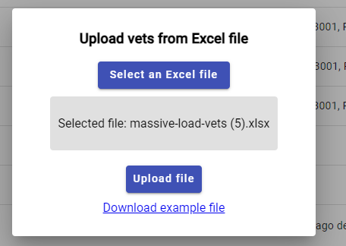

Finalmente, pulsando el botón “Upload file” se procede con la carga de las veterinarias. El proceso ejecutará las siguientes acciones:

* No insertará una veterinaria con un email que ya se encuentre asociado a otra veterinaria. (HZUMAETA pendiente).
* De existir, avisa al usuario de inconsistencias en alguna información que impide que la veterinaria pueda ser dada de alta (HZUMAETA pendiente).
* Avisa al usuario la finalización del proceso (HZUMAETA pendiente)

Al ingresar a la opción de veterinarias se pueden consultar las veterinarias cargadas.

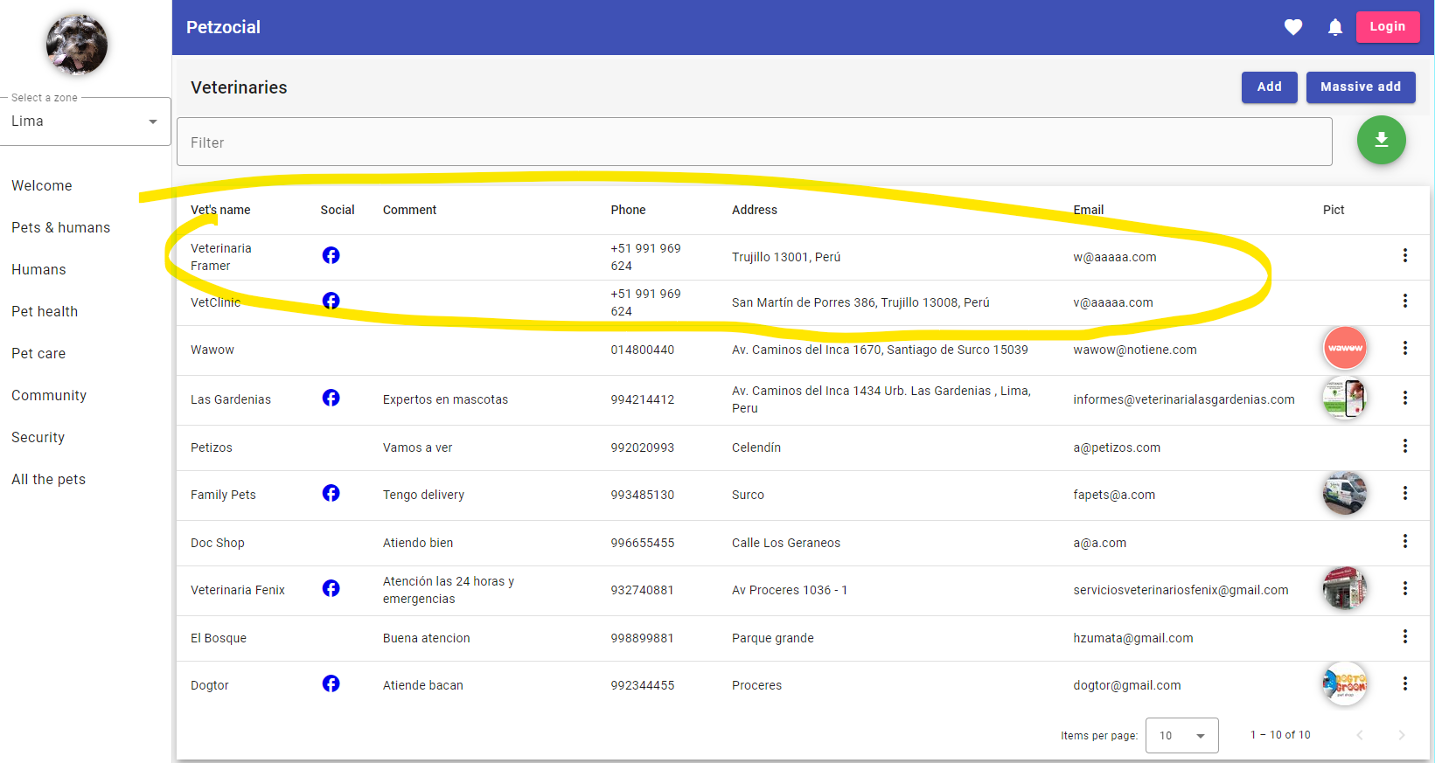

# **Services**

Esta opción permite seleccionar los servicios que brinda cada veterinaria a partir de una lista de servicios disponibles



Al lado izquierdo aparece la lista de los servicios disponibles y al lado derecho aparece la lista de los servicios seleccionados que brinda la veterinaria.

Para seleccionar un servicio de la lista de los servicios disponibles debe pulsar sobre el signo “+”. Igualmente, para retirar un servicio previamente seleccionado, se debe pulsar sobre el signo “-“

# **Location**



# **Linking vets to a community**

Las veterinarias podrán crear comunidades con las mascotas a quienes brindan servicios de salud. De esta forma se lleva un registro de la atención de salud y poder almacenar la historia clínica de las mascotas.



La opción de asociación de comunidades a veterinarias solo estará disponible si el usuario que se ha autenticado es el mismo que el usuario que ha dado de alta a la veterinaria en la plataforma, de lo contrario la opción estará deshabilitada, tal como ocurre en el siguiente caso:



Cuando se ingresa a la opción, el usuario solo podrá asociar a la veterinaria aquellas comunidades que él mismo ha creado:



En el panel izquierdo se muestran las comunidades disponibles y con el símbolo + se seleccionan y pasan al panel de la derecha.

Existe una funcionalidad en la que la comunidad contacta a una veterinaria para que se encargue de la salud de sus mascotas. Este caso se desarrolla en la opción de Comunidades (por desarrollar el 08/01/2025).Link

# **Appointments**

Las citas son solicitudes de atención de una mascota para un tratamiento especializado de salud. Esta pantalla permite a las veterinarias visualizar y gestionar las citas agendadas con sus clientes. Se muestra una lista de citas registradas con información detallada sobre la mascota, la fecha de la cita, la descripción, el dueño, y el estado de la cita.

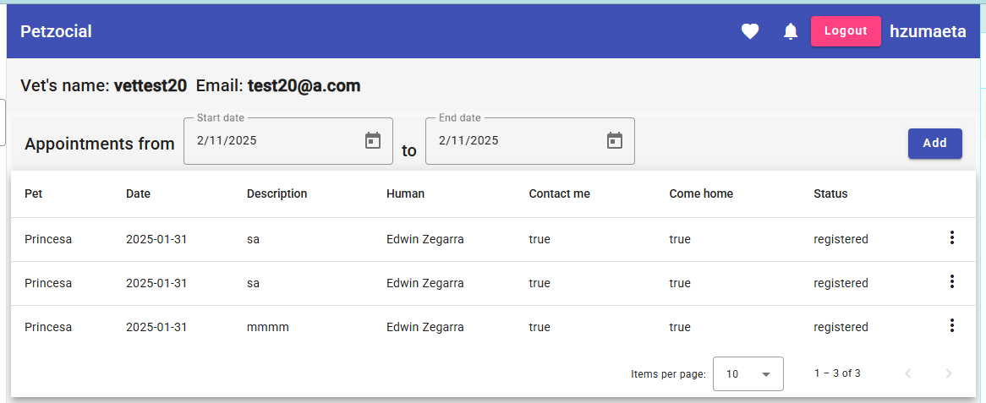

# **Selecting a date range**

Es posible elegir un período de tiempo (rango de fechas) para visualizar las citas. Para ello, se deben seleccionar una fecha de inicio o una fecha de fin. Por defeco, se tiene que automáticamente la fecha del día como inicio y fin.

Para mayor comodidad, la aplicación recuerda el período de tiempo seleccionado por un tiempo determinado (cinco minutos). Si el usuario regresa antes de que pase este tiempo, las fechas se mantendrán como fueron elegidas. Si el tiempo expira, la aplicación restablecerá el período usando la fecha actual.

Para evitar errores, la aplicación verifica que la fecha de inicio no sea mayor que la fecha de fin. Si esto ocurre, se mostrará un mensaje indicando que el "rango de fechas no es válido" y se deberá corregir antes de continuar.

# **Create & edit appointments**

La plataforma permite crear una cita veterinaria de dos maneras, dependiendo de quién la registre:

1. **Cita creada por el propietario de la mascota**

El humano de la mascota puede agendar una cita a través de la aplicación o sistema, siguiendo estos pasos:

* Accede a la información de la mascota que requiere atención
* Ingresa a ver las citas existentes de la mascota
* Agrega (o modifica) una cita indicando la información de la veterinaria donde acudir.

Esta modalidad se puede utilizar cuando la mascota está en casa y no puede ser movilizada o la situación no se trate de una emergencia de tal forma que se puede esperar a una reprogramación de cita.

|  |  |
| --- | --- |
| C:\Users\HP\AppData\Local\Microsoft\Windows\INetCache\Content.Word\image (1).jpg | En la figura, una niña ha ingresado a la plataforma y está buscando la información de las veterinarias más cercanas para registrar una cita para su mascota. |

La siguiente es el formulario donde se registran los datos de la cita. Habiendo seleccionado la mascota se debe elegir la veterinaria donde se concretará la cita.

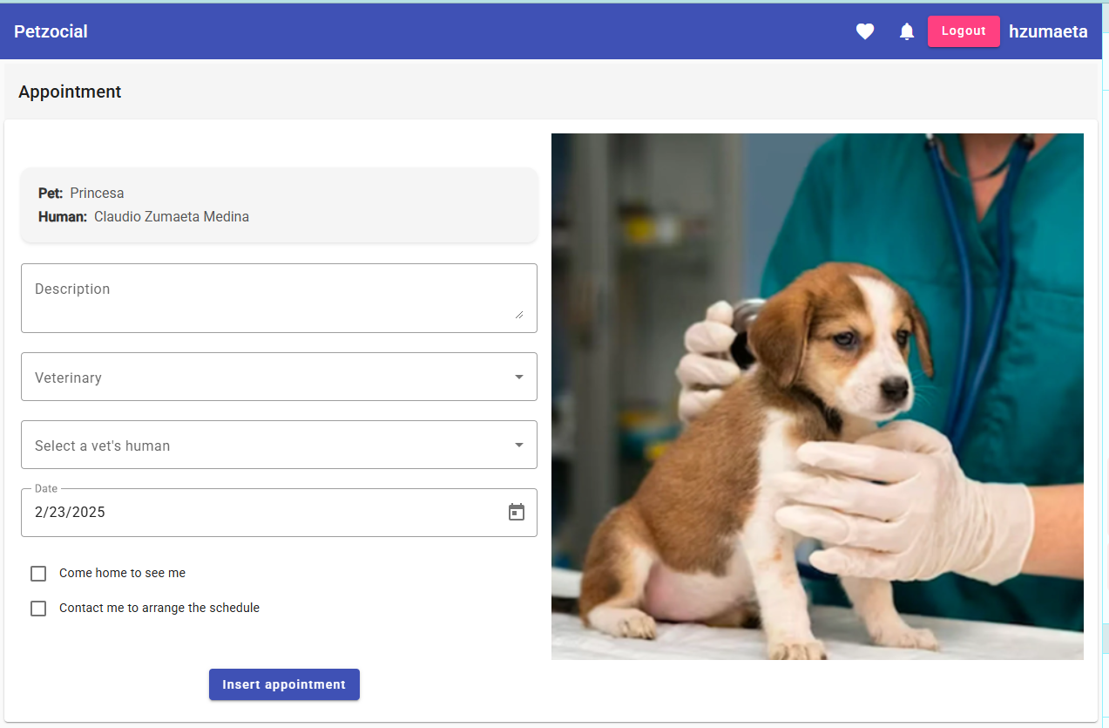

1. **Cita creada por la veterinaria**

El personal veterinario también puede registrar una cita para una mascota específica en la plataforma. El proceso es el siguiente:

* Ingresa a consultar las citas programadas
* Agrega (o modifica) una cita indicando la información de la mascota que debe atender.

Esta modalidad es la que se puede utilizar cuando la mascota es llevada por sus humanos al local de la veterinaria o cuando los humanos llaman a la veterinaria y un operador toma la llamada.

|  |  |
| --- | --- |
| C:\Users\HP\AppData\Local\Microsoft\Windows\INetCache\Content.Word\image.jpg | En la figura, los humanos de una mascota han llegado a una veterinaria para que la mascota sea atendida. No han registrado previamente ninguna cita, por lo que en la veterinaria se deberá registrar la cita. |

La siguiente es el formulario donde se registran los datos de la cita. Habiendo seleccionado la veterinaria se debe elegir la mascota donde será atendida o está solicitando la cita.

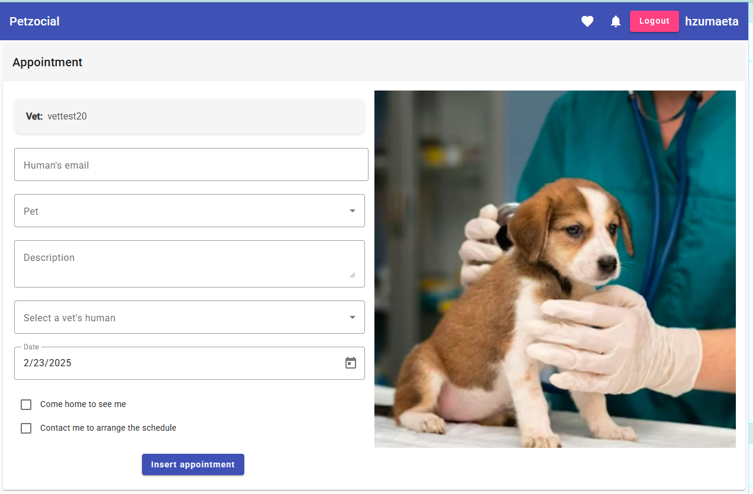

A continuación, se presenta la información que se necesita para la creación de una cita.

| **Información** | **Detalle o descripción** |
| --- | --- |
| Vet | Es el nombre de la veterinaria |
| Email | Es el correo del humano. Al registrar el correo del humano, será posible obtener las mascotas que le están asociadas. |
| Pet | Muestra las diferentes mascotas que está asociadas al humano |
| Description | Es un texto con el detalle de lo que presenta o requiere la mascota |
| Vet human | Es un humano asociado a la veterinaria que puede realizar el tratamiento de la mascota en la cita. |
| Date | Es la fecha programada de la cita |
| Come home to see me | Es un indicador de que la cita debe llevarse a cabo en el hogar de la mascota. |
| Contact me to arrange the schedule | Es un indicador de que es necesario que la veterinaria debe ponerse en contacto con el humano para acordar el momento más idóneo para que se realice la atención de la cita |

# **My appointments**

Esta opción permite que cuando el profesional en salud veterinaria ingresa a la plataforma, pueda ver una lista con todas las citas que le han sido asignadas. En esta lista se muestran datos como:

* Nombre de la mascota
* Fecha y hora de la cita
* Descripción breve del motivo de la consulta
* Veterinaria de procedencia de la cita
* Estado de la cita

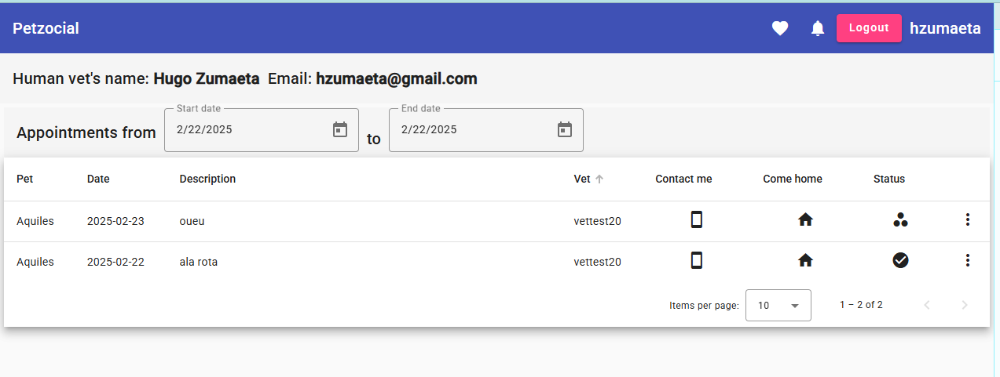

### **Atención de Citas**

Para atender una cita, el profesional debe seleccionarla de la lista. Luego, podrá registrar información importante sobre la consulta, como:

* **Diagnóstico:** Descripción del problema de salud de la mascota.
* **Tratamiento:** Indicaciones y medicación recomendada.
* **Evidencia visual:** Puede tomar o subir una imagen como referencia de la consulta.

Una vez completada esta información, se guarda en el sistema y la cita queda marcada como atendida.

### **Creación de una Nueva Cita**

Si es necesario registrar una nueva cita, el profesional puede hacerlo fácilmente ingresando los datos requeridos, como:

* Nombre de la mascota
* Fecha y hora de la cita
* Descripción del motivo de la consulta
* Datos del dueño

Luego de ingresar esta información, la cita se guarda en la plataforma y estará disponible para su atención en el momento indicado.

Esta función permite a los profesionales llevar un control detallado de las consultas y brindar un mejor seguimiento a sus pacientes.

Atencion de citas

#### 🔹 **Motivo de la Consulta**

✅ **Síntomas o Razón de la Visita** (Texto libre o lista de opciones: chequeo general, enfermedad, vacunación, etc.)  
✅ **Fecha de inicio de los síntomas**  
✅ **Frecuencia e intensidad de los síntomas** (Opciones como leve, moderado, severo)

#### 🔹 **Historial Médico**

✅ **Vacunas al día?** (Sí/No)  
✅ **Desparasitación reciente?** (Sí/No)  
✅ **Antecedentes de enfermedades?** (Sí/No + espacio para detallar)  
✅ **Alergias conocidas?** (Sí/No + espacio para detallar)  
✅ **Tratamientos o medicamentos actuales?** (Sí/No + espacio para detallar)

#### 🔹 **Examen Clínico** (Solo para uso del veterinario)

✅ **Temperatura** (°C/°F)  
✅ **Frecuencia Cardiaca** (LPM)  
✅ **Frecuencia Respiratoria** (RPM)  
✅ **Estado General** (Normal, Decaído, Agitado, etc.)  
✅ **Condición Corporal** (Delgado, Normal, Sobrepeso)  
✅ **Otros hallazgos** (Texto libre para observaciones)

#### 🔹 **Diagnóstico y Plan de Tratamiento**

✅ **Diagnóstico Presuntivo** (Texto libre o selección de opciones)  
✅ **Exámenes adicionales recomendados** (Rayos X, Ecografía, Análisis de Sangre, etc.)  
✅ **Medicamentos recetados** (Nombre, dosis, duración)  
✅ **Recomendaciones para el propietario**

#### 🔹 **Seguimiento**

✅ **Próxima cita recomendada** (Fecha)  
✅ **Notas adicionales**

💡 **Extras opcionales:**  
📸 **Subir fotos del paciente** (Para registrar lesiones, heridas o condición actual)  
📝 **Firma digital del propietario** (Confirmando que recibió la información del tratamiento)

# **Pet care**

Son las organizaciones o negocios que se concentran en el cuidado de mascotas



# **Communities**

Las comunidades son, en esencia, grupos de mascotas con algunos intereses similares.

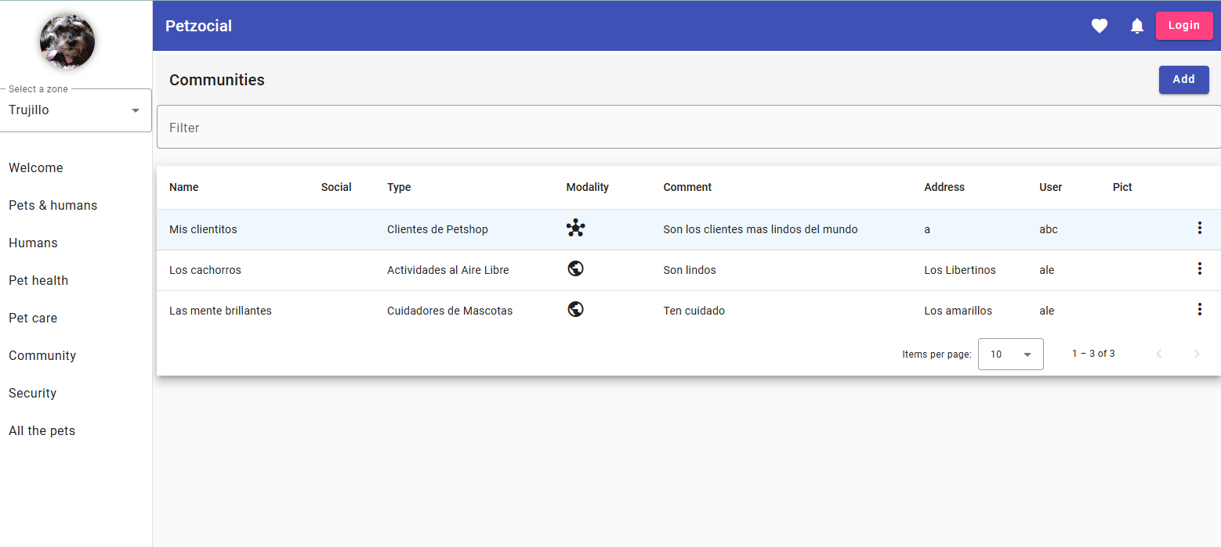

Al ingresar a la opción se muestran las comunidades de la zona en la que se encuentra el usuario, por lo tanto, el filtro para buscar comunidades encontrará las coincidencias dentro del nombre de la comunidad y los comentarios de las comunidades de dicha zona.

La información que se muestra de esta en esta lista es:

| **Información** | **Detalle o descripción** |
| --- | --- |
| Name | Nombre de la comunidad |
| Social | Dirección URL de redes sociales |
| Type | Tipo de comunidad que permite agrupar por categorías |
| Modalidad | Puede ser público o privado |
| Comment | Son las descripciones del objetivo de la comunidad |
| Address | Es la dirección donde opera la comunidad |
| User | Es el usuario propietario de la comunidad |
| Actions | Incluye las siguientes acciones:    **Linked to:** Visualiza los puntos a los que está asociada la comunidad. Por ejemplo: una comunidad de mascotas puede estar asociada a una veterinaria.  **Delete:** Elimina el registro de la comunidad, siempre y cuando no exista información vinculada. |

# **Insert & edit communities**

Para agregar una comunidad, el usuario debe haberse autenticado, en caso de no estarlo, el usuario podrá redirigirse al formulario de autenticación. Ver esta sección.

Al crear una comunidad, ésta se asocia a la zona que se encuentra activa al momento de la creación.

El formulario para el registro de la información de comunidades se accede mediante el botón “Add”.

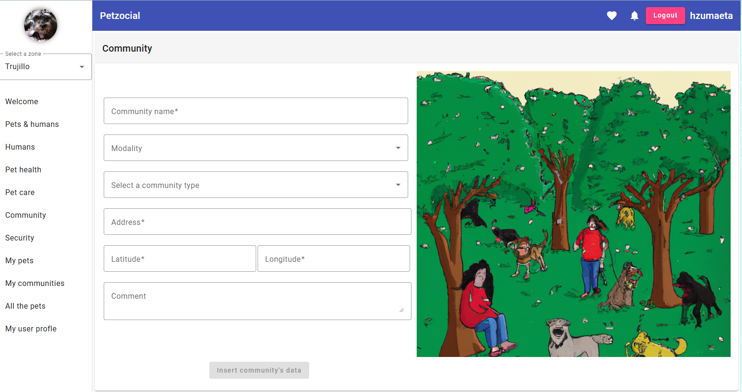

La información que se registra es la siguiente:

| **Información** | **Detalle o descripción** |
| --- | --- |
| Name | Es el nombre de la comunidad. |
| Modality | Es la modalidad de funcionamiento de la comunidad. Puede ser:   |  |  | | --- | --- | | **Modalidad** | **Comentario** | | Pública | En una comunidad pública, los humanos inscriben a sus mascotas para que convivan o interactúen con otras mascotas. Por ejemplo: La comunidad de las mascotas que juegan todas las tardes en el Parque Santa Rosa de Surco. | | [Privada](http://localhost:3000/admin/collections/vet-types/6581815b0152aab6d2befaef) | En una comunidad privada, un humano administra las mascotas que forman parte de esa comunidad. Por ejemplo: la comunidad de mascotas que son atendidas por la veterinaria “El Bosque” de Trujillo o las mascotas que forman parte de Kennel Club Peruano <https://www.kcp.com.pe> |   Una vez creada la comunidad, el usuario no podrá cambiar la modalidad de una comunidad. |
| Community type | Los tipos de comunidad se correspondes con las modalidades. Por ejemplo, los siguientes son ejemplos de tipos de comunidad:   |  |  | | --- | --- | | **Modalidad** | **Tipos de comunidad** | | Pública | Mascotas de condominios  Mascotas de albergues  Mascotas de veterinarias  Clientes de Petshop | | [Privada](http://localhost:3000/admin/collections/vet-types/6581815b0152aab6d2befaef) | Deportes, talentos y modelaje  Criadores Responsables  Salud y Bienestar de Mascotas  Fotografía de Mascotas  Actividades al Aire Libre  Cuidadores de Mascotas | |
| Address | Es la dirección o ubicación de la comunidad |
| Latitude y Longitude | Son las coordenadas de la comunidad. |
| Comment | Es un comentario acerca de la comunidad. |

Por ejemplo, en el ejemplo a continuación se aprecia un ejemplo de una comunidad de mascotas que es un albergue:

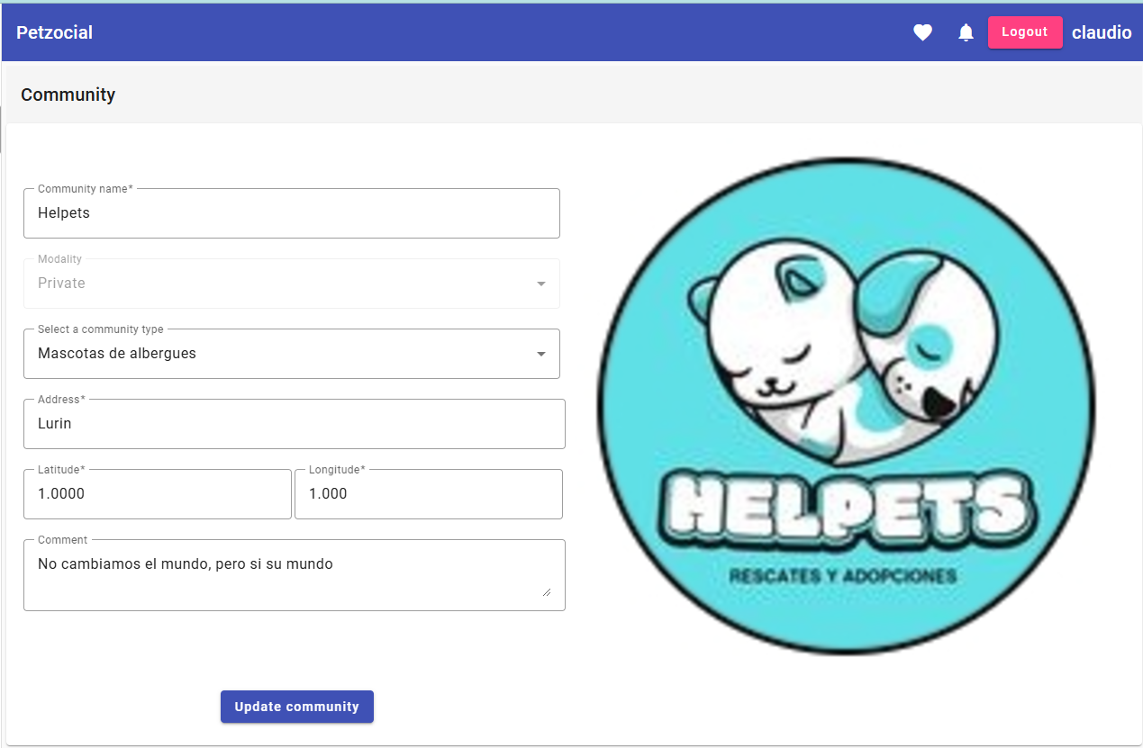

# Community Types



Los tipos de comunidades permiten manejar las funcionalidades asociadas. Por ejemplo:

Si se marca “For vets” significa que la comunidad está asociada a una veterinaria, por lo tanto, la comunidad debe estar asociada obligadamente a una y solo una veterinaria.

# **Pet members**

Es posible conocer a las mascotas miembros de las comunidades. Para ello es necesario indicar la comunidad y seleccionar la opción de “Pet members”:

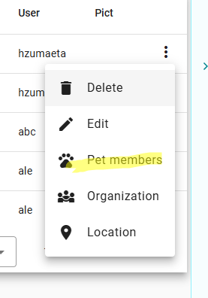

Al ingresar a esta opción, se muestran las mascotas que se han incluido en la comunidad:

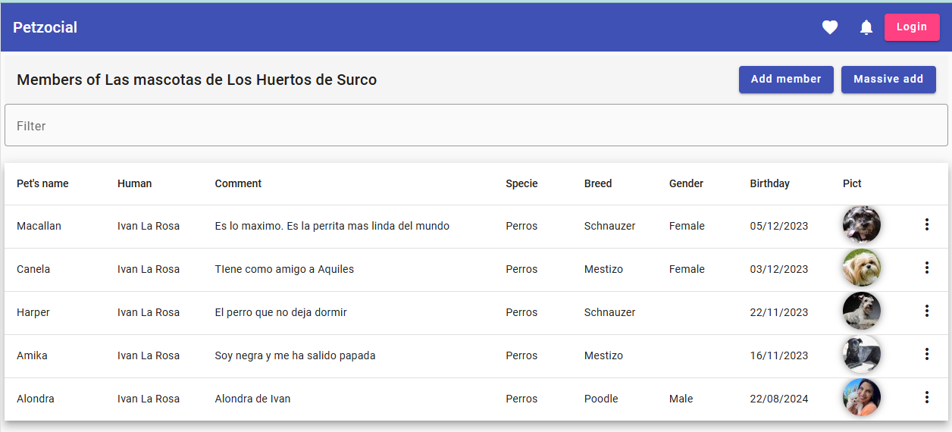

# **Add member**

Para insertar mascotas a la comunidad, una alternativa es indicar el correo electrónico de un humano, que previamente tenga asociadas algunas mascotas:

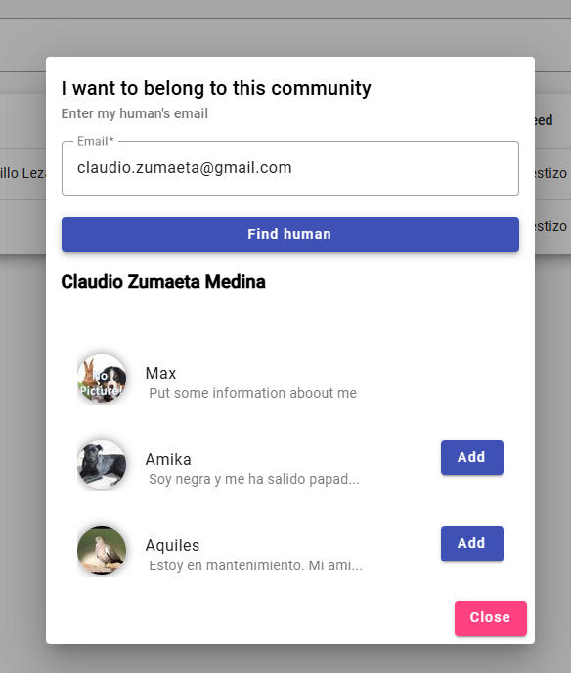

Por defecto, el correo electrónico del usuario es el de quien se ha autenticado en el sistema.

Al pulsar el botón “Find human” (“Encontrar humano”) se podrán listar todas las mascotas al que el humano está asociado y al costado se encuentra el botón “Add” con el cual se puede agregar la mascota seleccionada a la comunidad en cuestión.

Cuando no se muestra el botón para adicionar la mascota a la comunidad significa que la mascota ya pertenece a la comunidad o la mascota no puede pertenecer a dicha comunidad.

Note que cuando la mascota no cuenta[1] con una imagen se muestra el ícono siguiente:

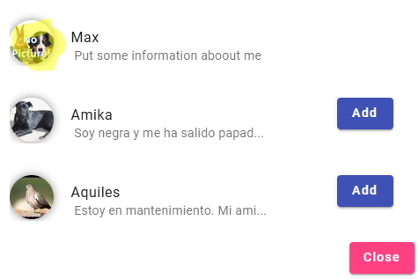

Pulsando el botón “Add” (“Adicionar”) la mascota podrá ser incluida en la comunidad. Si la operación es exitosa, se muestra el siguiente mensaje:

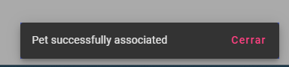

Una mascota puede pertenecer a varias comunidades al mismo tiempo.

# **Delete member**

Para desvincular a una mascota con la comunidad se debe seleccionar la opción de “Delete member”:

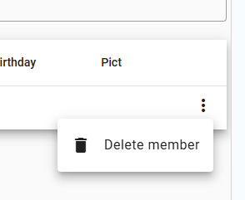

Esta acción no elimina la mascota, solo la desvincula de la comunidad.

# **Massive load of pets**

La carga masiva de mascotas permite insertar datos de las mascotas desde archivos Excel, en los cuales una fila de la hoja corresponde con una mascota y su humano asociado. Para proceder con la carga, se debe pulsar el botón de “Massive load”, tras lo cual aparecerá una ventana similar a la siguiente:

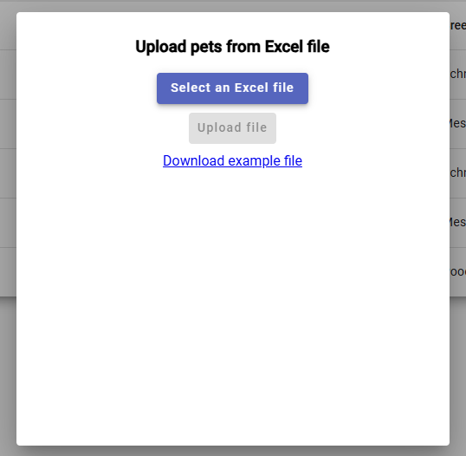

El tratamiento de la carga masiva de mascotas es similar para todos los casos. Puede ver el detalle en la sección correspondiente: Massive Loads.

Cuando culmina la carga masiva de mascotas, se han insertado como miembros de la comunidad de mascotas a solo las mascotas que cumplen las condiciones de creación: que el correo del humano exista y que solo exista una sola relación “nombre de mascota y correo electrónico del humano”.

# **Case study: Las mascotas de mi comunidad**

En el siguiente caso de estudio, que es una continuación el caso anterior, vamos a simular que ya existen se encuentran registrados los humanos en la plataforma y ahora se procede con el alta de sus mascotas.

El caso que vamos a desarrollar se detalla en la siguiente lámina:

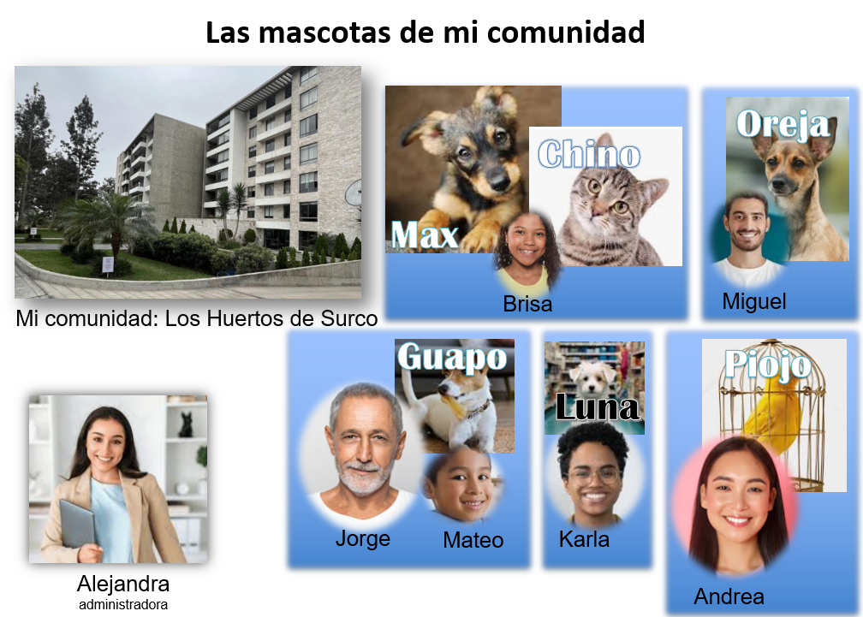

En esta ocasión, los pasos que va a seguir para alcanzar su objetivo son:

* Crear o seleccionar la comunidad a la que pertenecen las mascotas.
* Preparar una hoja de Excel con los datos de las mascotas y sus humanos de una comunidad.
* Cargar los datos de las mascotas a partir de la hoja Excel.
* Verificar que los datos de las mascotas se hayan cargado correctamente.
* Comunicar a cada persona que ya se han cargado las mascotas a la plataforma.

Detallemos cada paso:

1. **Crear o seleccionar la comunidad a la que pertenecen las mascotas**

Alejandra ingresa a la opción “Communities” y selecciona la zona “Lima”.

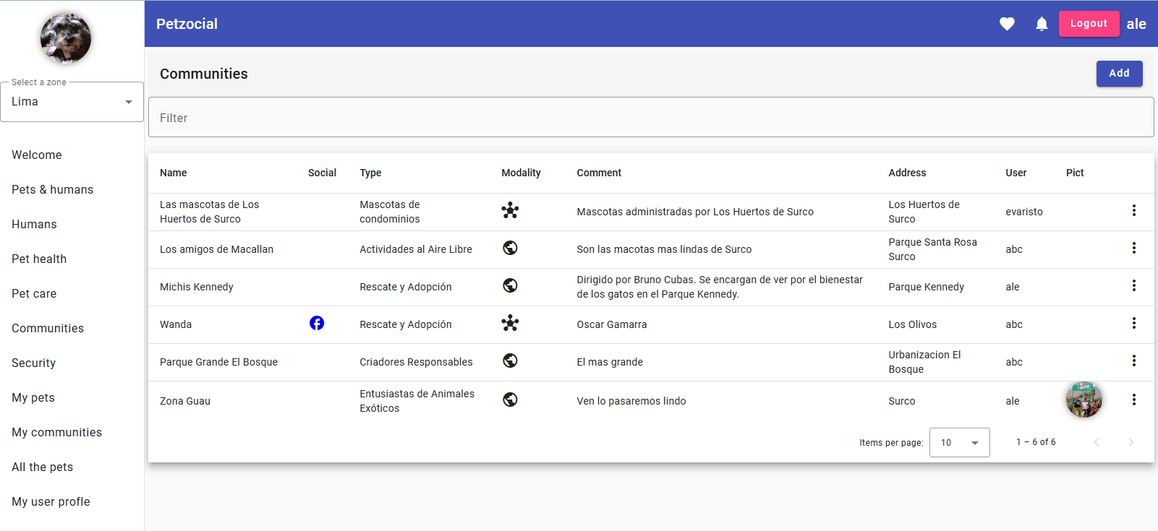

1. **Preparar una hoja de Excel con los datos de las mascotas y sus humanos de una comunidad**

Alejandra accede a la opción “Pet members” con el fin de registrar las mascotas de una comunidad:

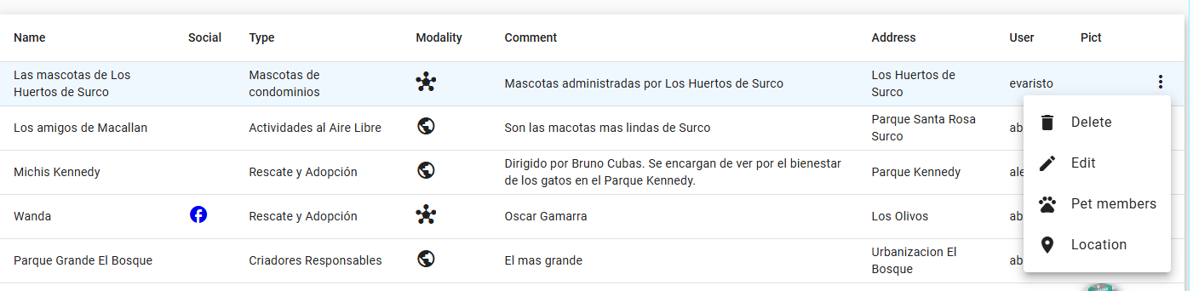

Dentro de la ventana que muestra las mascotas miembros de la comunidad, Alejandra pulsa el botón “Massive load” para cargar las mascotas que inicialmente conforman la comunidad:

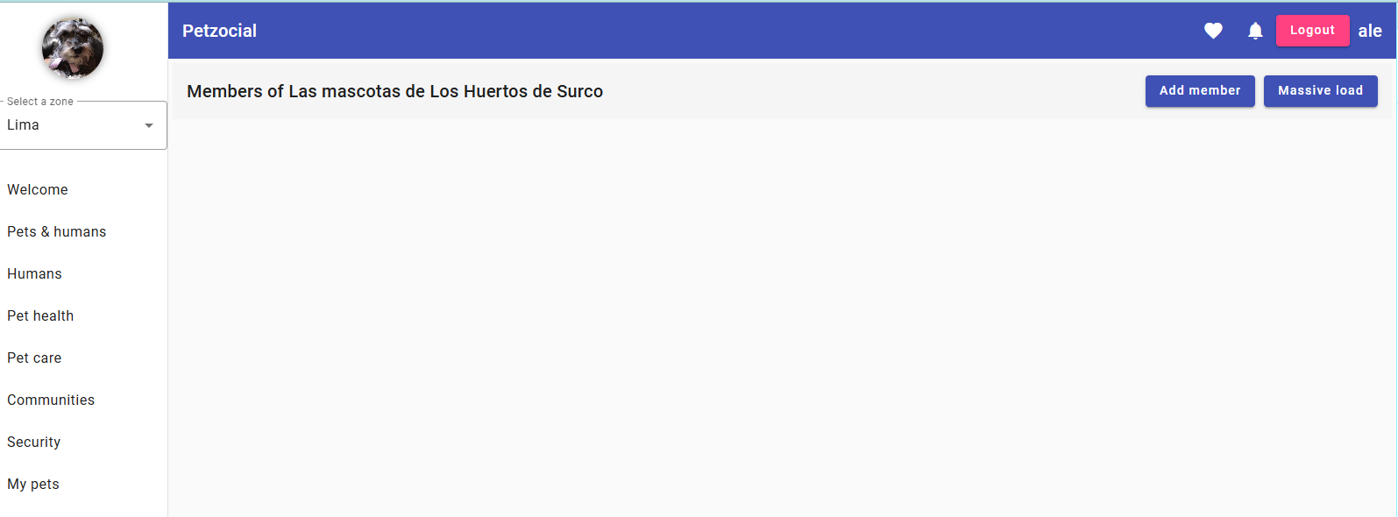

Este es el formulario que se presenta al usuario:

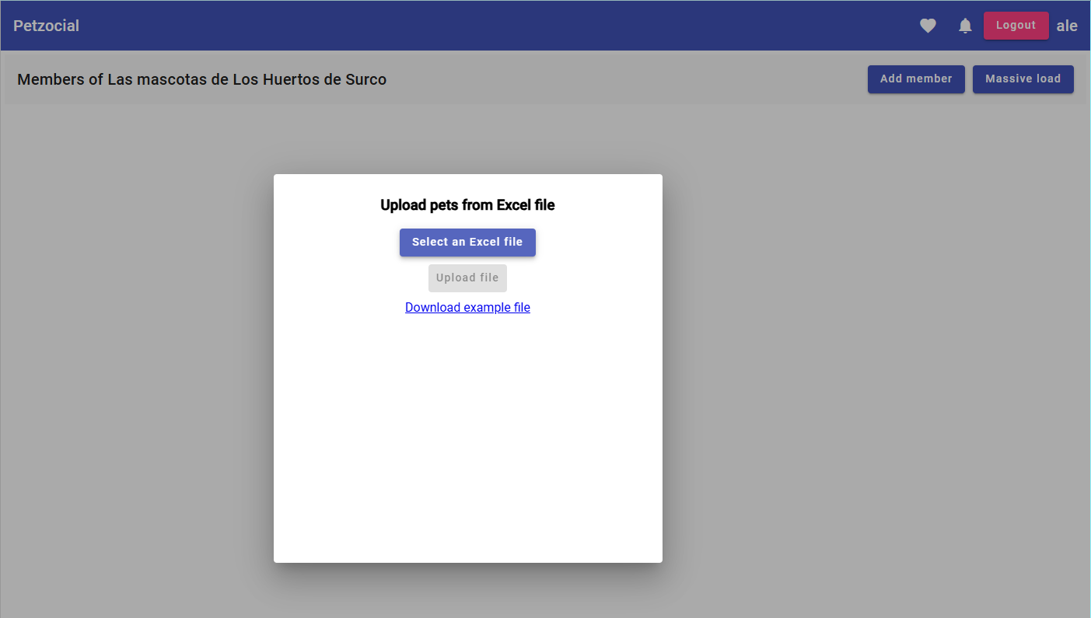

A continuación, Alejandra descarga la plantilla de ejemplo que le proporciona la plataforma mediante el link “Download example file”. Se descarga un archivo Excel con algunos datos de ejemplo que deberá descartar para incluir los nombres de las mascotas de su vecindario y los humanos asociados. La hoja Excel resultante tiene la siguiente forma:

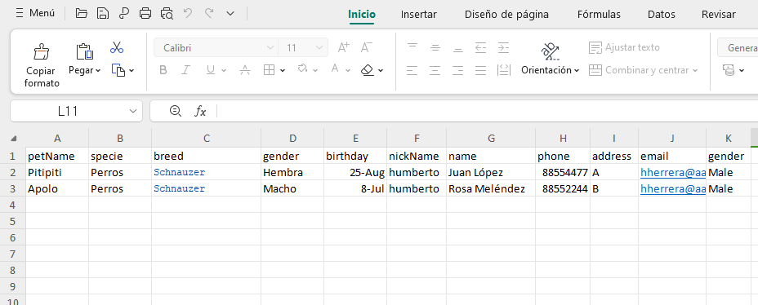

Con el fin de tener la menor cantidad de rechazos posibles, Alejandra se asegura de lo siguiente:

1. Que todos los correos electrónicos de los humanos de mascotas existan previamente en la plataforma.
2. Que previamente no exista en la plataforma un nombre de mascota asociada al correo electrónico del humano. Con esto se asegura que no se dupliquen las mascotas en la plataforma.

Luego de registrar los datos de las mascotas en la plantilla, este es el resultado:  
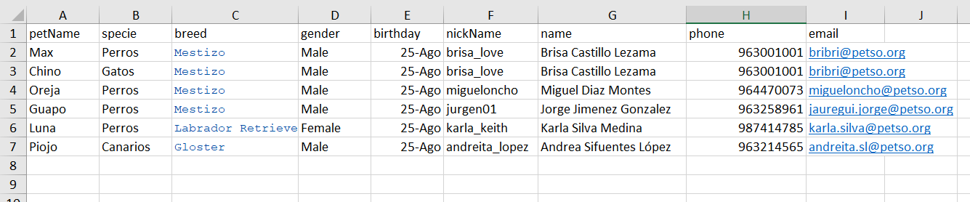

1. **Cargar los datos de las mascotas a partir de la hoja Excel**

En este paso, Alejandra sube el archivo utilizando el botón “Select an Excel file”, lo cual consiste en seleccionar el archivo Excel que acaba de preparar.

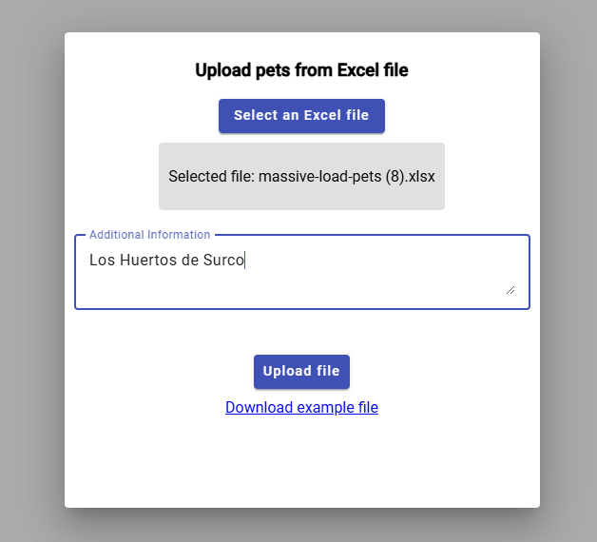

Luego de presionar el botón “Upload file” la plataforma carga la información de las mascotas y sus humanos asociados contenidos en el archivo Excel. En este caso, ha cargado todas las mascotas, lo cual se puede verificar refrescando el listado.



Alejandra recibe una notificación a su correo electrónico con los resultados de la carga de información realizada. En ese correo en el asunto se describe un resumen de los resultados de la carga y como cuerpo de detalla la información que logró cargarse y los registros que no pudieron cargarse.

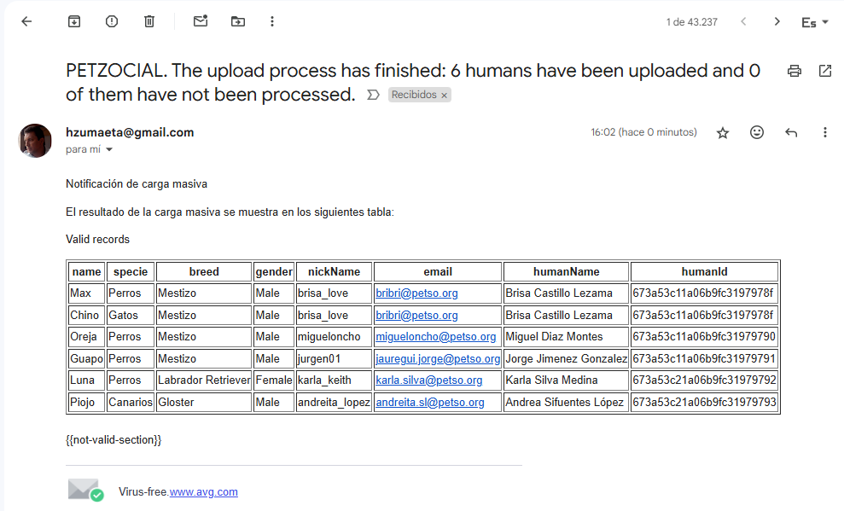

# **Linking a community to…**

# **Linked to…**

En ocasiones las mascotas de una comunidad, por ejemplo, las mascotas de un condominio, podrán requerir que algunas veterinarias se encarguen de cuidar su salud. Mediante esta opción se podrá asociar veterinarias de la zona, tras lo cual cada veterinaria podrá acceder a la información de las mascotas de la comunidad y los humanos de podrán acceder a los servicios y promociones de la veterinaria.

Por otro lado, existen comunidades privadas cuyas mascotas son clientes de una veterinaria o spa de mascotas, por lo tanto existe un enlace entre cada comunidad con su veterinaria o su spa (petcare).

# **Organization**

Es la organización del equipo de la comunidad. Por ejemplo, se puede referir a la plana de profesionales de la salud de mascotas de una veterinaria o los voluntarios de alguno de los albergues que cuidan a las mascotas.

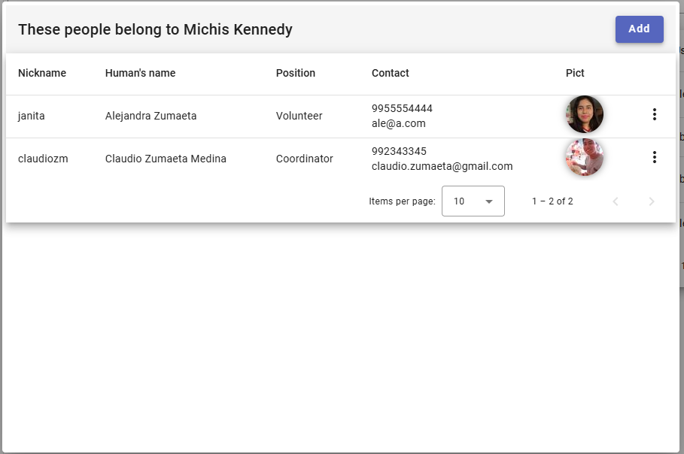

# **Add humans to the community**

Toda organización de humanos está conformada por humanos que ocupan posiciones especificas dentro de la organización (también se les puede denominar “cargos”). Al momento de agregar un humano se solicita la posición que ocupará éste en la organización y una descripción de su función.

Este es un ejemplo de formulario que se solicita al momento de agregar un humano a la organización.

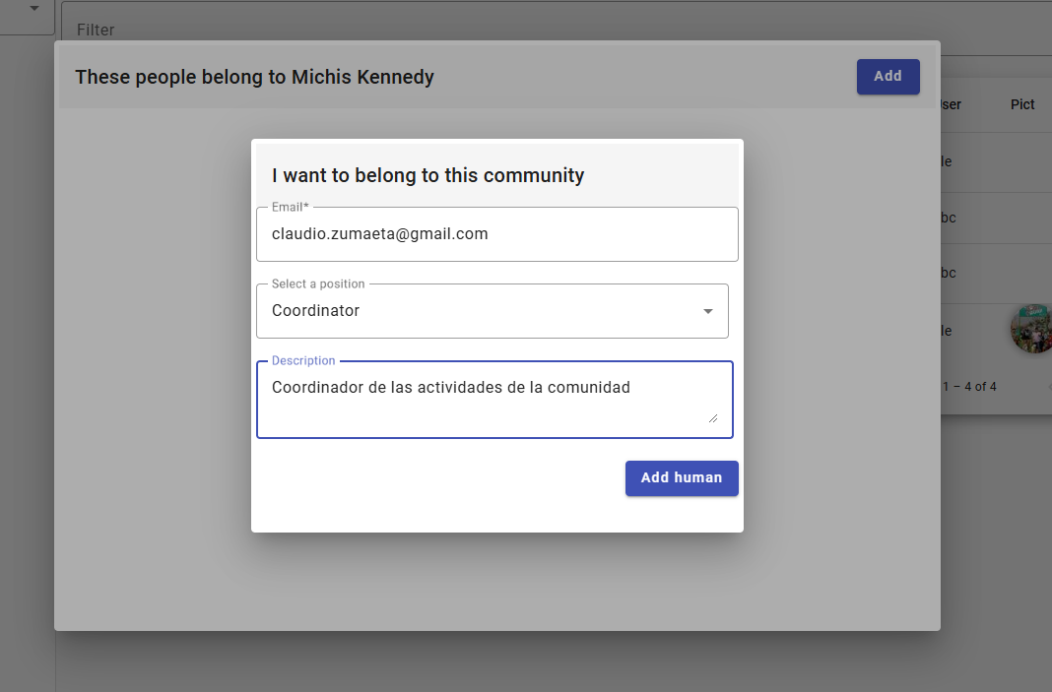

La información que se registra es la siguiente:

| **Información** | **Detalle o descripción** |
| --- | --- |
| Email | Es un correo electrónico perteneciente a un humano previamente registrado dentro de la plataforma.  Se valida que el humano no pertenezca previamente a la comunidad y que el humano pueda ser incorporado como parte de una comunidad. |
| Position | Es el cargo o posición que ocupa dentro de la organización de la comunidad. Las posiciones varían de acuerdo a los tipos de comunidades. Los siguientes son algunos tipos disponibles en la plataforma:  [Alejandra, define los tipos de comunidades y sus posiciones] |
| Description | Es un detalle de la descripción que tiene el humano dentro de la organización. Por defecto se muestra un texto propuesto, pero el texto se puede modificar. |

# **Security**

Al ingresar a la opción aparecen la lista de los usuarios registrados

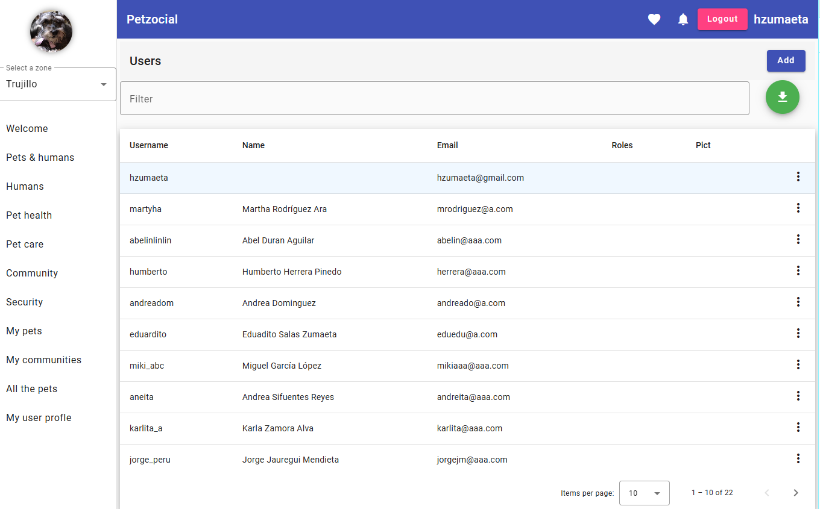

La razón por la que el usuario nombre del usuario no se muestra es porque el usuario en cuestión no está asociado a un humano

Estas son las acciones que se pueden realizar con los usuarios:

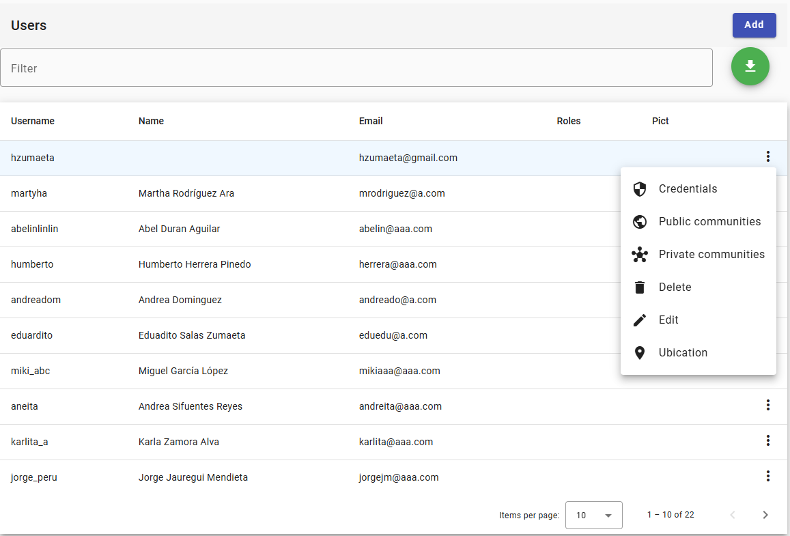

# **Creating an user**

La siguiente es el formulario para crear un nuevo usuario:  


La información que se registra es la siguiente:

|  |  |
| --- | --- |
| **Información** | **Detalle o descripción** |
| Username | Es el nombre de usuario. No debe contener caracteres especiales ni espacios en blanco.  Se valida si el usuario ya existe, en tal caso se muestra el siguiente mensaje: |
| Email | Es un nombre de correo electrónico válido del usuario |
| Roles (perfiles de usuario) | Puede ser cualquiera de los siguientes valores:   |  |  | | --- | --- | | **Roles posibles** | **Descripción** | | I belong to a pet | Son los usuarios humanos que pertenecen a una o más mascotas | | I care about the health of pets | Son los humanos que cuidan de la salud de las mascotas, como por ejemplo: los veterinarios | | I take care of pets | Son los humanos que se encargan de brindar servicios de cuidado de mascotas | | I manage a community of pets | Son los humanos que manejan comunidades |   No se debe confundir a estos roles o perfiles con los roles que se asignan a la persona (humano) específicamente a una mascota, ya que los roles en esta opción tienen por finalidad permitir al usuario acceder o usar ciertas opciones de PetZocial. |
| Password | Es la contraseña para el ingreso de usuarios |

# **User roles**

Cuando se crea un usuario desde esta opción, entonces los roles que se asignan al usuario de la aplicación (app-users) se sincronizan con los roles que se guardan en Keycloak. Por ejemplo: El usuario “ale” tiene los siguientes roles:  


En Keycloak este mismo usuario, pertenece a los siguientes grupos:



# Users in backoffice

Los usuarios son administrados desde el BackOffice como app-users.



# Associating an user to an human

Los usuarios se pueden asociar a un humano para que puedan apoyar a las mascotas a usar PetZocial. Para efectuar esta asociación se pulsa el botón:



Al pulsar el botón, la plataforma busca a un humano que tenga el mismo correo electrónico del usuario y cuando lo encuentra queda automáticamente asociados.



# **Editing an user**

Al editar la información de un usuario no será posible modificar la información del nombre de usuario y correo electrónico, por lo que estos campos aparecerán deshabilitados.



# **Joining to communities**

Un usuario puede asociarse a una o varias comunidades de tipo públicas o privadas. La asignación o desasignación de una comunidad a un usuario es similar en ambos casos: basta con activar o desactivar el checkbox respectivamente.

# **Joining to public communities**

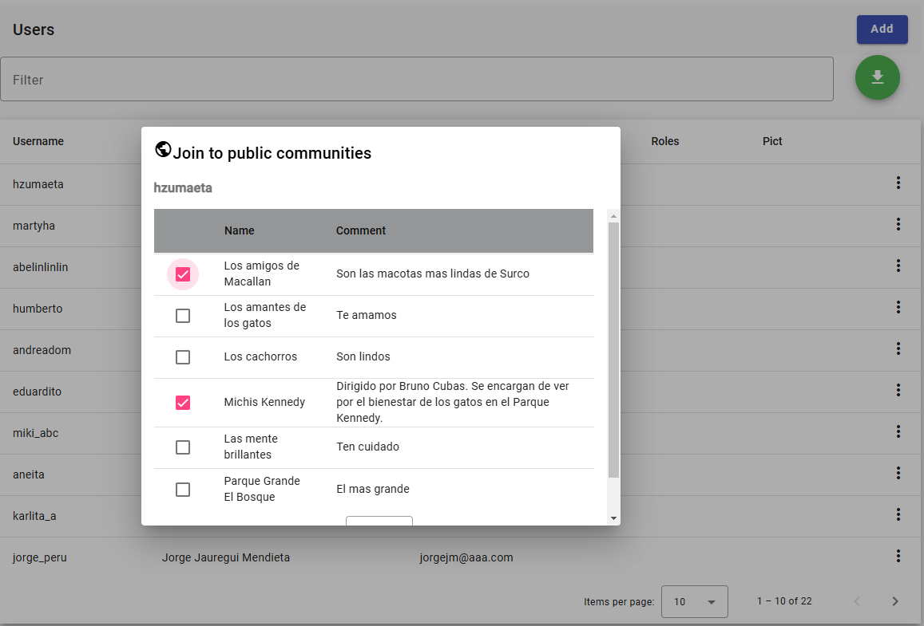

# **Joining to private communities**

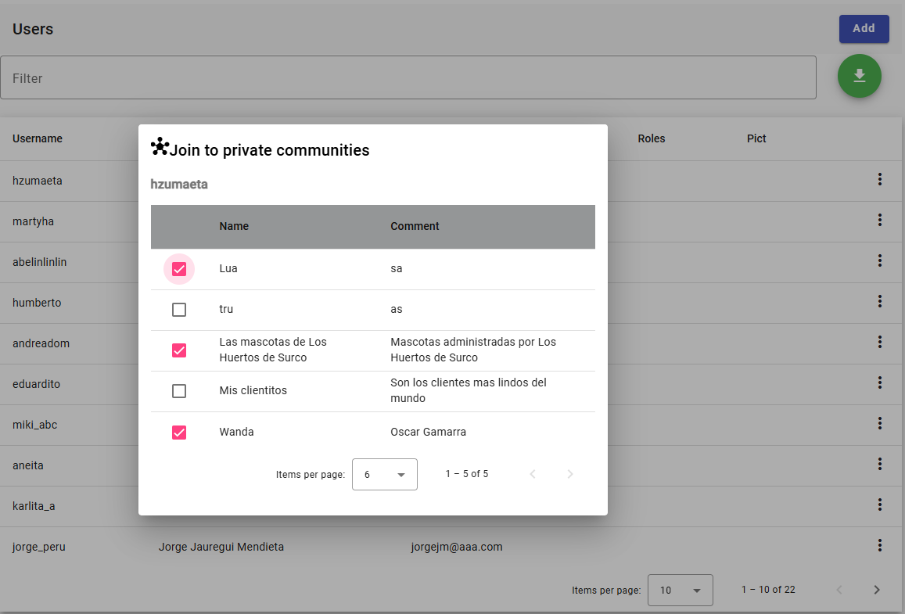

# **All the pets**



Al cambiar de zona, será posible consultar las mascotas que se han registrado en la zona indicada.



Al pulsar sobre una mascota, se podrá consultar su perfil.

# **Pet profile**

El perfil de la mascota contiene información sobre:

* Imagen
* Los humanos
* Las mascotas amigas
* Los productos (los productos o servicios que le gustan: alimentos, salud, cuidados)
* Los lugares (a dónde le gusta ir)



# **Pet profile – My humans**



Permite consultar quienes son los humanos que protegen, se divierten, cuidan a la mascota.

También es posible contactar nuevos humanos, pulsando el botón “Contact a human”



En seguida, se muestra un formulario para ingresar el correo electrónico ** Número teléfono móvil, leer QR, username dentro de PetZocial** del humano que la mascota desea contactar.



Al localizar al usuario, se muestra su información. Dado que cada usuario tiene intereses específicos relacionados con la mascota y puede desempeñar uno o más roles, se solicita seleccionar uno o varios roles. Los roles desactivados son asignados automáticamente por PetZocial y no pueden ser seleccionados por el usuario.



# **Pet profile – My vacinnes**



# **My pets**

Son las mascotas asociadas al humano que se ha autenticado como usuario en la plataforma.

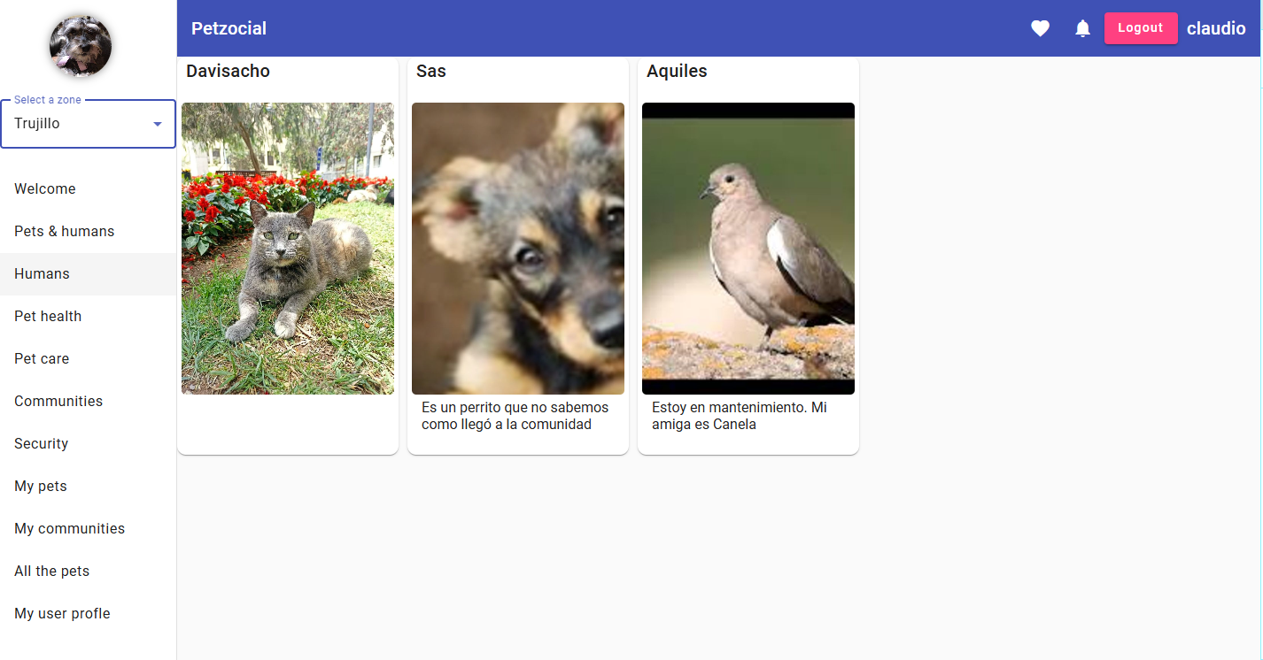

# **My appointments**

Las citas se activan por las necesidades de atención de una mascota en una veterinaria o en un spa. Es un acto en el que un humano solicita uno o más servicios específicos para que se apliquen a una mascota en específico.

Una cita puede generar más citas, como por ejemplo en el caso de un tratamiento.

Cada veterinaria tiene un conjunto de reglas para la gestión de citas, que son puestas en conocimiento de los humanos al momento de registrarlas.

Todas las citas pasan por los siguientes estados:

**Registrado**: Cuando el humano ha registrado una cita con la veterinaria. Mientras la cita se encuentre en este estado, podrá ser eliminada.

**Aceptado**: Cuando la veterinaria ya ha aceptado atender a la mascota en el momento solicitado. Es posible modificar la fecha y hora de la cita. Al aceptar la cita, es posible que se asigne a un doctor para que se encargue de la atención.

**Atendido:** Cuando ha culminado la atención por parte de la veterinaria. Será posible adjuntar texto e imágenes de la atención realizada.

Otros estados son:

**No aceptada:** Cuando la veterinaria no puede aceptar la cita.

**Suspendida:** Cuando por algún motivo se deja sin efecto la cita con posibilidad de cambiar las fechas y horas de atención.

El lugar de la atención de la veterinaria puede ser en el local de la veterinaria o en el domicilio de la mascota o en otro lugar en donde se pueda indicar.

A continuación, se muestra un ejemplo de las citas de una mascota:

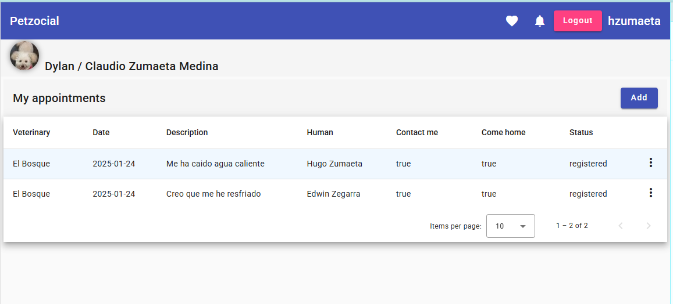

HZUMAETA: Cambiar pantalla

# **Insert & edit appointments**

Un humano de mascota puede registrar una cita para que la mascota pueda recibir atención personalizada para alguna atención de salud.

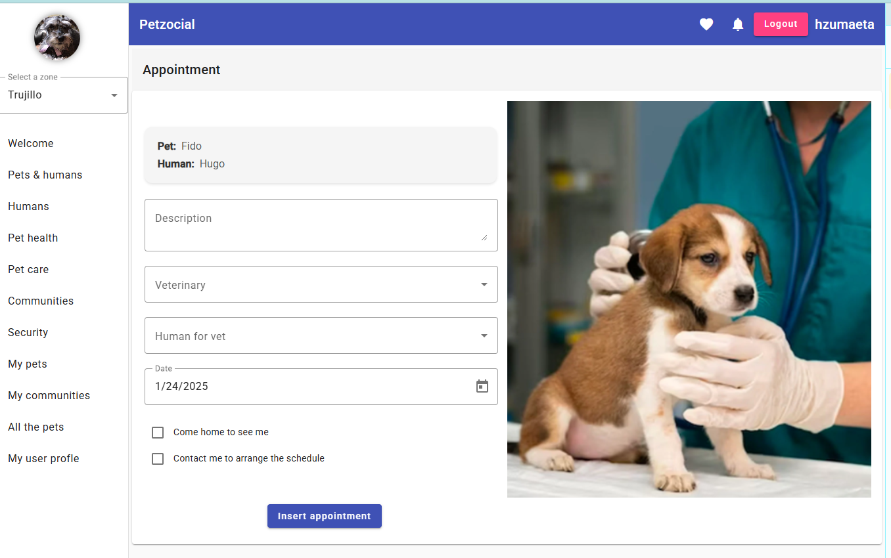

|  |  |
| --- | --- |
| **Campo** | **Descripción** |
| **Pet** | Nombre de la mascota (Ejemplo: *Princesa*). |
| **Human** | Nombre del dueño de la mascota (Ejemplo: *Claudio Medina*). |
| **Description** | Campo de texto para ingresar detalles sobre la cita o el estado de la mascota. |
| **Veterinary** | Lista desplegable para seleccionar la veterinaria que el humano desea que atienda la cita. |
| **Select a vet's human** | Lista desplegable para seleccionar a un asistente o encargado de la veterinaria que debe atender a la mascota. |
| **Date** | Campo de fecha para seleccionar el día de la cita (Ejemplo: *2/12/2025*). |
| **Come home to see me** | Casilla de verificación para solicitar atención a domicilio. |
| **Contact me to arrange the schedule** | Casilla de verificación para que la veterinaria contacte al dueño para coordinar la cita. |
| **Insert appointment** | Botón para registrar la cita una vez completado el formulario. |

# **My communities**

Tenga en cuenta que las comunidades que se pueden seleccionar dependen de la zona en la que se encuentra el usuario. Al cambiar la zona, cambian las comunidades a ser seleccionadas.

Las comunidades aparecen agrupadas según su tipo.

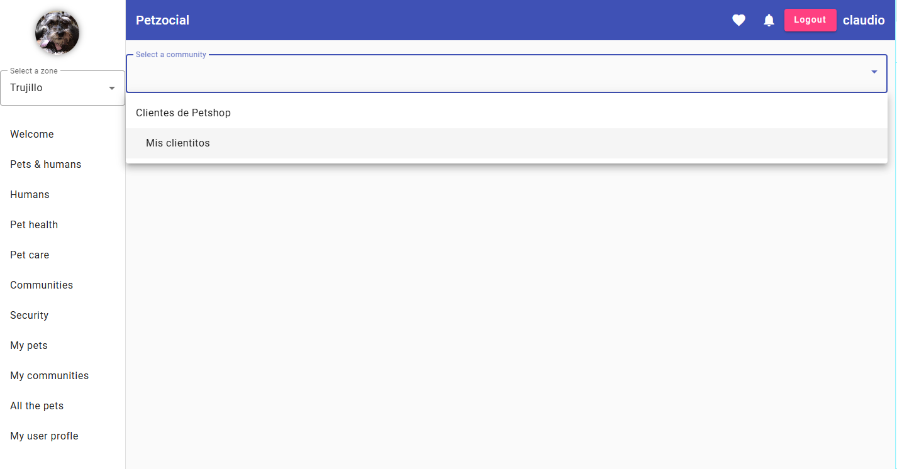

# **Massive loads**

# **Overall guidelines for massive loads**

* La carga masiva se ha establecido para los humanos, las veterinarias y las mascotas.
* Un proceso está permanentemente verificando los archivos Excel que contiene la información a ser cargada.
* Se manejan carpetas que contienen los archivos que se van trabajando durante el proceso.
* Las plantillas son diferentes, de acuerdo a la información que será cargada. Usando el link “Download example file” es posible que se descargue una plantilla que contiene los datos en una hoja Excel.

Los pasos para ejecutar la carga masiva es el siguiente:

1. El usuario selecciona el archivo Excel a cargar mediante el botón “Select an Excel file”
2. Se muestra el nombre del archivo seleccionado y el usuario registra información adicional:

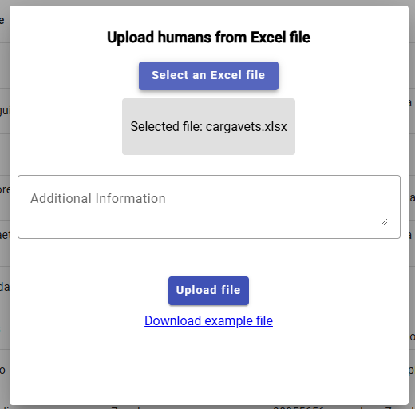

1. Se muestra el nombre del archivo seleccionado y el usuario registra información adicional:
2. Se carga el archivo pulsando sobre el botón “Upload file”.

Al ejecutar este último paso tiene lugar el proceso de carga masiva, cuyo diagrama se muestra a continuación:

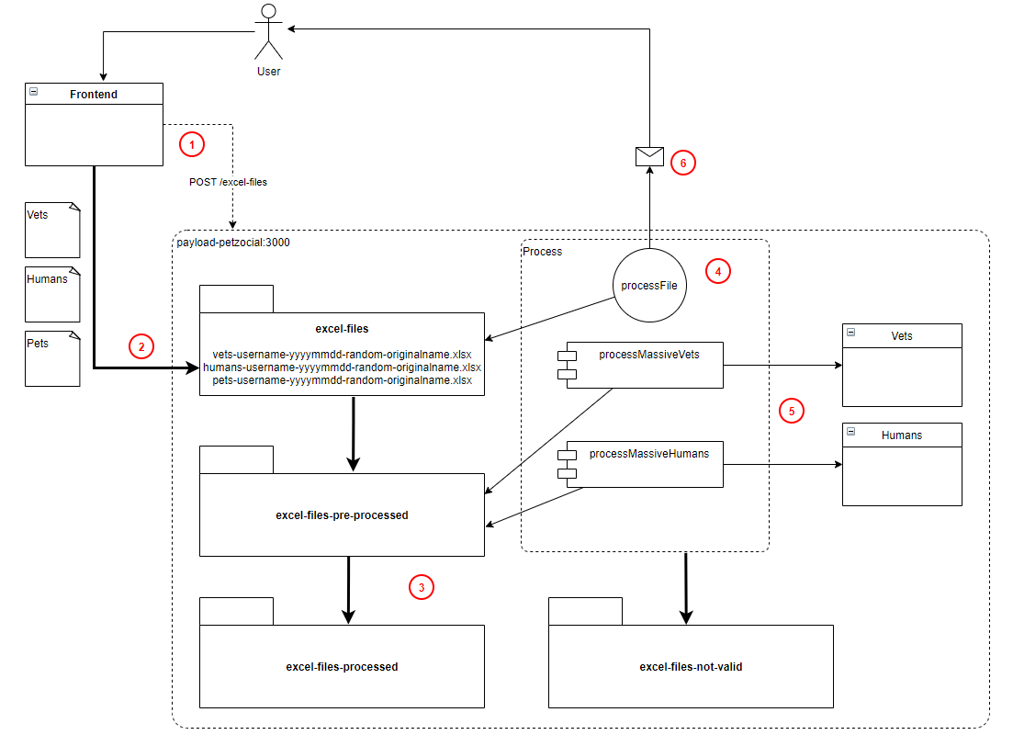

# **Process description**

La carga masiva de archivos Excel permite actualizar de manera rápida y segura un gran volumen de datos en nuestras bases de humanos, mascotas y veterinarios, reduciendo significativamente el riesgo de errores manuales y ahorrando tiempo.

**Etapas del Proceso:**

1. **Inicio del Proceso:** Un usuario interactúa con una interfaz frontal (Frontend) y envía un archivo Excel a través de una solicitud POST hacia un endpoint llamado "/excel-files".
2. **Recepción y procesamiento inicial:** El sistema recibe los archivos Excel conteniendo la información de los humanos, las mascotas y las veterinarias y las almacena en una carpeta temporal llamada "excel-files" del servidor que contiene a “payload-petzocial”. El nombre del archivo se almacena con un patrón que incluye el nombre de usuario, fecha y hora, y el nombre original del archivo.
3. **Ubicación de los archivos en carpetas:** El proceso ubica los archivos que participan en el flujo dentro cuatro carpetas:
   * **excel-files:** Es la carpeta inicial donde se cargan todos los archivos que son subidos. El proceso realiza una validación básica en cuanto a aspectos que no son exclusivamente atribuibles a lo que puede hacer Excel, por ejemplo: verificar el tamaño y extensión del archivo, verificar el mime-type, las cuotas de carga (cantidad máxima de carga de archivos)
   * **excel-files-pre-processed:** Los archivos en esta carpeta están previamente procesados y son evaluados por funciones de Excel que verifican los datos contenidos en el archivo. Entre las validaciones que el proceso realiza en este punto se tienen:
     1. Que los campos y tipos de datos sean válidos.
     2. El tamaño del archivo no debe exceder X MB.
     3. El archivo solo debe contener caracteres, no debe contener ni imágenes ni archivos incrustados.
     4. Duplicaciones de sujetos, es decir se verifica que no se dupliquen humanos, mascotas y veterinarias, de presentarse este caso los registros no serán considerados para la carga.
     5. La cantidad de líneas a procesarse por hoja no debe exceder de X.

Si la forma o el contenido del archivo es sospechoso, el usuario será bloqueado para realizar cargas masivas.

En este punto del proceso, se generan dos nuevos archivos: el archivo Excel que contienen los datos válidos y el archivo Excel que contiene los datos no válidos.

* + **excel-files-processed:** Es la carpeta que contiene los archivos Excel que contienen los datos que han sido procesados correctamente y están listos para su uso.
  + **excel-files-not-valid:** Es la carpeta que contiene los archivos Excel que contienen los datos que no cumplen con los criterios de validación y no pueden ser procesados.

1. **Procesamiento masivo:** consiste en las funciones del programa que validan los datos y actualizan las colecciones del sistema, lo constituyen:
   * **processMassiveVets:** Procesa los archivos relacionados con kas veterinarias y actualiza la colección "Vets".
   * **processMassiveHumans:** Procesa los archivos relacionados con humanos y actualiza la colección "Humans".
2. **Actualización de Colecciones:** Los datos extraídos de los archivos Excel se utilizan para actualizar las colecciones correspondientes (Vets y Humans).
3. **Notificación al usuario:** Es el paso final y consiste en el envío de un aviso al usuario interesado el resultado final del proceso realizado.

# Security Administration

# Keycloak



# Roles de realm

|  |  |
| --- | --- |
| **Roles de realm** | **Descripción** |
| [realm-role-admin](http://localhost:8080/admin/master/console/#/petzocial/roles/ac5adc36-c4cd-4ea3-aa92-27c3981475e9/details) | Rol de realm de administrador |
| [realm-role-belongs-to-pet](http://localhost:8080/admin/master/console/#/petzocial/roles/715b41fd-f52d-479c-8f88-c0c0edd5be7e/details) | Rol de realm para los usuarios que pertenecen a mascotas |
| [realm-role-communities](http://localhost:8080/admin/master/console/#/petzocial/roles/9e9e8a96-21bd-4bcc-8b8a-1eb100eff8b8/details) | Rol de realm de los usuarios que pertenecen o administran comunidades de mascotas |
| [realm-role-pet-care](http://localhost:8080/admin/master/console/#/petzocial/roles/c623d454-b98d-4621-b57b-24062508e3a2/details) | Rol de realm de los usuarios que se dedican al cuidado de las mascotas |
| realm-role-pet-health | Rol de realm de los usuarios que se dedican a la salud de las mascotas |
| realm-role-guest | Rol de realm de los invitados |

# Groups

Para un manejo más efectivo se debe asignar usuarios a grupos en lugar de asignarlos directamente a los roles. Para esto, se han considerado los siguientes grupos:

|  |  |
| --- | --- |
| **Group name** | **Roles** |
| petzocial.humans | [realm-role-belongs-to-pet](http://localhost:8080/admin/master/console/#/petzocial/roles/715b41fd-f52d-479c-8f88-c0c0edd5be7e/details) |
| [petzocial.admins](http://localhost:8080/admin/master/console/#/petzocial/groups/818da803-7947-42f2-b788-a39a7971123a) | [realm-role-admin](http://localhost:8080/admin/master/console/#/petzocial/roles/ac5adc36-c4cd-4ea3-aa92-27c3981475e9/details) |
| [petzocial.guest](http://localhost:8080/admin/master/console/#/petzocial/groups/207ef4c5-d75c-4b10-9c6d-008d034a3ebc) | realm-role-guest |
| [petzocial.pet-caretakers](http://localhost:8080/admin/master/console/#/petzocial/groups/81ac8552-c6d3-4eb3-a3ca-486eef148c46) | [realm-role-pet-care](http://localhost:8080/admin/master/console/#/petzocial/roles/c623d454-b98d-4621-b57b-24062508e3a2/details) |
| [petzocial.pet-communities](http://localhost:8080/admin/master/console/#/petzocial/groups/e0c2bac5-b40d-4112-b7f1-8c6265231e53) | [realm-role-communities](http://localhost:8080/admin/master/console/#/petzocial/roles/9e9e8a96-21bd-4bcc-8b8a-1eb100eff8b8/details) |
| [petzocial.pet-vets](http://localhost:8080/admin/master/console/#/petzocial/groups/a2b189ce-8613-41b8-8605-2c7bea0fdb91) | realm-role-pet-health |
| [petzocial.petshop-clerk](http://localhost:8080/admin/master/console/#/petzocial/groups/0695cf27-1232-4b33-9383-47210ec97ea4) |  |

**ANEXO**

El **Producto Mínimo Viable (MVP)** para la **Pet-Focused Social Network** debe destacar en el mercado integrando características que aprovechen la **inteligencia artificial** para la identificación automática de mascotas. Además, debe enfocarse en crear una experiencia de usuario atractiva que logre una diferenciación clara frente a otras aplicaciones similares, como **Petfinder** o **Rover**. A continuación, las principales funcionalidades que formarían el MVP:

**1. Identificación Automática de Mascotas con IA**

* **Diferenciador clave:** El uso de inteligencia artificial avanzada permite que los usuarios suban fotos de sus mascotas y la plataforma identifique automáticamente la raza, características físicas y posibles similitudes con otras mascotas registradas en la comunidad. Esto crea una conexión inmediata con otros dueños de mascotas similares y facilita la creación de redes basadas en intereses comunes.
* **Atractividad para el usuario:** La función de identificación automática de mascotas no solo mejora la personalización del perfil, sino que ofrece recomendaciones de amigos basadas en la raza o el tipo de mascota, lo cual fomenta un sentido de comunidad.

**2. Creación de Perfiles de Mascotas y Dueños**

* Los usuarios pueden crear **perfiles detallados** para sus mascotas, incluyendo datos como nombre, edad, raza, preferencias de alimentación, historial de salud y vacunas. La plataforma usará estos perfiles para conectarlos con veterinarios, entrenadores, Gobiernos Locales y Regionales y servicios especializados.
* **Funcionalidad diferenciadora:** Integración con IA para recordar automáticamente las próximas citas veterinarias, fechas de vacunación, o alertar sobre enfermedades frecuentes en ciertas razas.

**3. Comunidad Local y Grupos Basados en Geolocalización**

* La plataforma facilita la creación de **grupos comunitarios locales** para que los dueños de mascotas puedan conectar entre sí, gestión de mascotas en condominios (registro simple con reconocimiento AI de las mascotas), organizar eventos y obtener recomendaciones de expertos en su área.
* **Diferenciación:** Utilizando geolocalización, se creará un **sentido de pertenencia** a nivel local, lo cual fortalece los vínculos y aumenta la participación en la plataforma.

**4. AI para Matching de Mascotas**

* El MVP incluirá una funcionalidad para **emparejar mascotas (macho-hembra)** utilizando AI, donde los usuarios pueden ver visualizaciones generadas por IA de cómo serían los posibles cachorros de una combinación específica de mascotas, ofreciendo predicciones visuales basadas en las razas y características de los progenitores.
* **Atractividad:** Este servicio no solo es novedoso, sino que crea un engagement emocional, ya que permite a los dueños visualizar una "familia" futura de sus mascotas.

**5. Marketplace y Servicios Personalizados**

* Un **marketplace básico (enlace o intermediario, tipo Amazon / ebay )** donde se enlace los usuarios (demandantes) con los proveedores(ofertantes), los usuarios pueden comprar productos, acceder a servicios veterinarios, ofrecer mascotas para adopción, y consultar con entrenadores de mascotas.
* **Atractivo diferencial:** Las recomendaciones del marketplace estarán altamente personalizadas gracias a la IA, que ajusta los productos y servicios según la raza, el historial de salud y las preferencias de las mascotas.

**6. Funcionalidades Gamificadas**

* La red social puede integrar elementos de **gamificación**, como premios virtuales, reconocimientos de "mejor amigo" en la comunidad, o desafíos de bienestar para mascotas, que mantengan el interés y la participación de los usuarios.

**Beneficios para el Usuario:**

* **Experiencia personalizada:** El uso de IA facilita una experiencia completamente personalizada y adaptada a las necesidades del dueño y la mascota.
* **Sentido de comunidad local:** A través de la geolocalización y la conexión con otros dueños de mascotas en la zona, los usuarios sentirán un mayor sentido de pertenencia.
* **Facilidad de uso:** La tecnología detrás del reconocimiento de mascotas y las alertas automáticas hace que la plataforma sea fácil de usar para cualquier persona.

1. Una de las razones por la que una mascota puede no tener imagen es porque su presencia en la plataforma se debe a una carga masiva.